Ansøgning om miljøgodkendelse
for

svineproduktion

Horsens Østergårde 3

9520 Skørping

A. Oplysninger om ejer og ejerforhold

Husdyrbrugets adresse Horsens Østergårde 3, 9520 Skørping

CVR-nummer 19186946

CHR-nummer 72882

Kommune Rebild Kommune

Ejendomsnummer 9614813

Matrikel-nr. 3a, Horsens By, Blenstrup

Ansøger og ejer Bjarne Bak
Horsens Østergårde 3
9520 Skørping
Mobil: 40529219
Mail: horsensgaard@c.dk

Kontaktperson virksomheden: Bjarne Bak

Kontaktperson på miljøsagen: Jakob Altenborg

Andre husdyrbrug drevet af ansøger Aalborgvej 46, 9520
Hedeageren 5, 9230
Jordmodervej 2, 9610
Herredsvejen 146, 9500
Mariendalvej 2, 9500
Mariendalvej 5, 9500
Havgårdvej 5 c, 9632
Havgårdvej 5 d, 9632
Lundvej 10
Lundvej 37

Biaktiviteter Ingen

Ansøgningsskema 250603

Repræsentant Miljø & Natur Landbrugsrådgivning
Kirkevej 26, 9330 Dronninglund

CVR 25914562
Jakob Altenborg
jakob@miljoeognatur.dk,
mobil 26259791

Forord

Denne miljøkonsekvensrapport er udarbejdet i forbindelse med udvidelsen af soholdet på Horsens Østergårde 3 i Rebild Kommune, hvor formålet er at vurdere de miljømæssige påvirkninger ved etablering eller udvidelse af svineproduktion.

Rapporten har til hensigt at give et fagligt og helhedsorienteret overblik over projektets konsekvenser for miljøet og omgivelserne. Den danner grundlag for en oplyst myndighedsbehandling og offentlig dialog i henhold til Miljøvurderingsloven og gældende lovgivning på husdyrområdet.

Projektet indebærer en godkendelse af de eksisterende stalde i henhold til produktionsareal, samt en udvidelse af produktionsarealet, og det er udformet med fokus på at forene moderne, effektiv husdyrproduktion med hensynet til miljø, natur og naboer.

Miljøkonsekvensrapportens vurderinger omfatter blandt andet emissioner til luft og vand, påvirkninger af natur, støjforhold, lugt og landskabelige hensyn. Derudover er der lagt vægt på at beskrive afværgeforanstaltninger, som skal sikre, at påvirkningerne minimeres mest muligt.

Det er vores håb, at rapporten vil bidrage til en gennemsigtig og kvalificeret vurdering af projektets miljømæssige aspekter og samtidig fremme dialogen med både myndigheder og lokalsamfund.

Ikke teknisk resumé
Ansøger (ejer) søger om at udvide eksisterende sohold på adressen Horsens Østergårde 3, 9520 Skørping. Ansøgningen omfatter på at de eksisterende stalde og den eksisterende produktion godkendes i henhold til reglerne for produktionsareal, og derudover øges produktionsarealet ved etablering af ny farestald og ny drægtighedsstald. Der skal etableres to nye sostalde på i alt ca. 6020 m². I staldene etableres der produktionsareal til faresøer og til løbe/drægtige søer.

Ejendommen er beliggende i landzonen, ca. 1,4 km nord for Blenstrup som er den nærmeste byzone i området. Der er ca. 1,2 km til nærmeste samlede bebyggelse – Horsens. Nærmeste nabo ligger i en afstand af ca. 800 m.

Lugtgenerne i forhold til enkelt bolig (nabo), samlet bebyggelse og byzone er overholdt. Der vil således ikke være lugtgener ved naboer udover hvad der må accepteres når man bor på landet.

Der er i godkendelsen beskrevet forhold som støv, skadedyr, affald, lys og indkørselsforhold og hvorledes man vil sikre, at det ikke giver problemer i forhold til omkringboende. Der er tale om en udvidelse af produktionen i forhold til den nuværende produktion, men i forhold til de hensyn der tages i forhold til naboer og miljø, skønnes det ikke at give anledning til øgede gener for omkringboende.

Beregningerne er foretaget, så der tages højde for de værst tænkelige emissioner af ammoniak og lugt fra staldene. For husdyrbruget er der krav om at anvende den bedst tilgængelige teknik i forhold til at begrænse ammoniakfordampningen. Dette er i lovgivningen omsat til et bestemt krav til mængden af ammoniak, der må komme fra husdyrbruget. I forbindelse med godkendelsen bliver der etableret gyllekøling i de nye stalde for at reducere ammoniakemissionen og en gyllebeholder overdækkes.

Beregningerne viser, at hverken natur beskyttet efter danske nationale regler eller efter EU-regler, vil modtage mere ammoniak end de grænser, der er sat herfor i lovgivningen. Grænserne er langt fra nået.

A. Oplysninger om ejer og ejerforhold 2
Forord 3
Ikke teknisk resumé 4
B. Oplysninger om husdyrbruget og det ansøgte 7
Tidligere godkendelser 7
Biaktiviteter 7
B.1 Indretning og drift af anlæg mm. 7
Opbevaring og håndtering af husdyrgødning 8
B.2 Anlægsarbejder, bygningsændringer mm. 9
B.3 Forhold til andre husdyrbrug 9
B.4 Beliggenhed og omgivelser 9
Landskabs og planmæssige forhold 11
B.5 Ammoniakemission 14
Natur 14
B.6 Lugtemission 18
B.7 Emissioner og genepåvirkninger 20
Støj 20
Rystelser 21
Lys 21
Fluer og skadedyr 22
Støv 22
Transport 23
Egenkontrol 25
Risici og håndtering 26
B.8 Affaldsproduktion og ressourceforbrug 27
Fast affald 29
Døde dyr 29
Spildevandsmængde 30
Energiforbrug 31
Vandforbrug 31
Reststoffer 32
Foder 32
B.9 Valg af BAT 33
B.10 Grænseoverskridende virkninger 34
IE-husdyrbrug 34
C.1 Foranstaltninger ved ophør 34
C.2 Anvendelse af BAT råvarer, energi, vand og management 35
Management 35
BAT energi 36
BAT vand 37
BAT – råvarer 37
Samlet BAT-vurdering 37
C.3 Ikke teknisk resume af væsentlige alternativer 38
Miljøkonsekvensrapport 39
E.1-a Udformning, dimensioner mm. 39
E.1-b Forventede indvirkning på miljøet 39
Vandmiljø 39
Natur 40
Naboer/lugt 40
E.1-c Risiko for ulykker mm. 40
Risici og håndtering 40
E.1-d Væsentlige alternativer 42
E.2 Ikke teknisk resume 42
E.3 Kompetente ekspert 42
F.1-a Husdyrbrugets placering 42
F.1-b Fysiske karakteristika 42
F.1-c Energibehov og forbrug 43
F.1-d Reststoffer og emissioner 43
F.2 Rimelige alternativer 43
F.3 Referencescenarie 43
F.4 43
F.5-a Anlæggelse og tilstedeværelse af husdyrbruget 44
F.5-b Brugen af naturressourcer 45
F.5-c Emission af forurenende stoffer 45
F.5-d Faren for sundhed, kulturarv og miljø 45
F.5-e Kumulation 45
F.5-f Indvirkning på klimaet 45
F.5-g Anvendte teknologier 45
F.6 Metoder eller beviser 45
F.7 Påtænkte foranstaltninger 46
F.8 Større ulykker og katastrofer 46
F.9 Ikke teknisk resume 46
F.10 Referenceliste 46
Appendix 1 47

B. Oplysninger om husdyrbruget og det ansøgte
Ansøgningen omfatter en godkendelse af de eksisterende bygninger og en udvidelse af produktionsarealet med 5340 m² fordelt på to stalde.

Tidligere godkendelser
25. juli 2012 - § 12 miljøgodkendelse
4. april 2014 – tillæg til godkendelse
12. februar 2016 – tillæg til godkendelse

Biaktiviteter
Ingen

B.1 Indretning og drift af anlæg mm.
Produktionsarealet udgør samlet 9110 m² nettoareal til grise. Staldene er indrettet med delvise spaltegulve eller fuldspalte gulve. Der bliver i forbindelse med godkendelsen fjernet en gyllebeholder og der etableres gyllekøling og luftrensning.
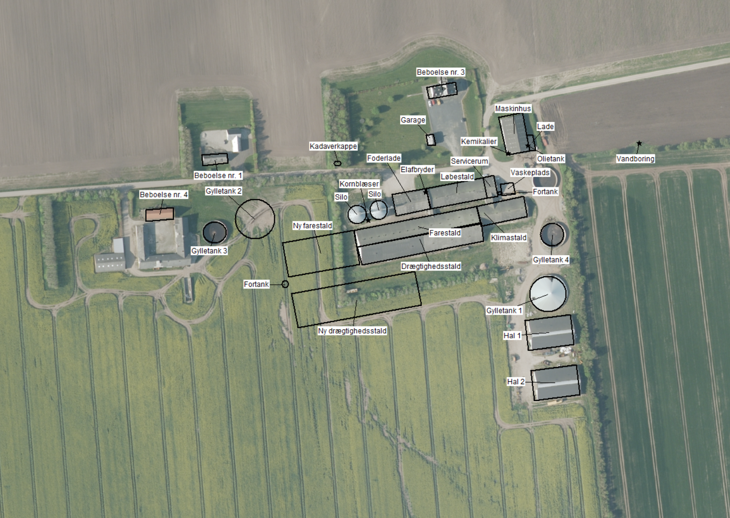
Situationsplan

De enkelte staldafsnit er opdelt og opmålt efter om afsnittet er adskilt forureningsmæssigt fra andre afsnit. Herefter er anvendt staldenes nettoareal. Nettoarealerne er beregnet ved at udregne størrelsen på en sti og derefter beregne det samlede stiareal. Denne metode vurderes at give det mest korrekte nettoareal.

Nedenstående skema viser nettoarealet. For yderligere udspecificering af produktionsareal se appendix 1

Stald navn | Dyretype og staldsystem | Areal  ansøgt  (m²) | Areal  Nudrift  (m²) | Areal  8-årsdrift  (m²)
Klimastald | Smågrise – delvist spaltegulv | 604 | 604 | 604
Løbestald | Søer  Delvist spaltegulv  Smågrise  Delvist spaltegulv  Slagtesvin  Drænet gulv | 473  132  133 | 325  132  133 | 325  132  133
Farestald | Søer  Delvist spaltegulv  Søer  Fuldspalte gulv  Smågrise  Delvist spaltegulv | 279  662  417 | 279  662  417 | 279  662  417
Drægtighedsstald | Søer  Delvist spaltegulv | 1256 | 1256 | 1256
Ny farestald | Søer  Fuldspaltegulv | 1836 | - | -
Ny drægtighedsstald | Søer  Delvist spaltegulv | 3504 | - | -

Opbevaring og håndtering af husdyrgødning
Gyllebeholderne er etableret og etableres således at bund og vægge er tætte, og de kan modstå mekaniske, termiske og kemiske påvirkninger. Gyllebeholdere tømmes regelmæssigt af hensyn til vedligeholdelse og inspektion. 2 af 4 gyllebeholdere er overdækkede.

Gyllevognene fyldes med sugestuds. Herved elimineres mulighederne for gyllespild i forbindelse med pumpefejl og påfyldning af gyllevogn. Anvendelse af sugestuds betragtes som den mest miljøforsvarlige måde at fylde gyllevognen.

Samlet vurderes gylleopbevaringen at leve op til BAT

Der er en samlet opbevaringskapacitet på ejendommen på 12.000 m³, som udgøres af 4 gyllebeholdere, og hertil kommer ledig kapacitet Treskelvej 7 på ca. 10.000 m³. Det vurderes ud fra normtal 2024, at der under normale forhold produceres ca. 20.300 m³ husdyrgødning inkl regnvand på ejendommen. Der er således tilstrækkelig opbevaringskapacitet på ejendommen. Der regnes med ca. 2500 søer og 30.000 smågrise.

Vurdering
Samlet vurderes gylleopbevaringen og håndteringen af gylle at leve op til BAT, herunder følges generel lovgivning på området.

Ligeledes vurderes bygningerne størrelse og indretning at leve op til kravene til hold af kreaturer.

Erhvervsmæssigt nødvendigt
Udvidelsen af landbrugets svineproduktion er nødvendig for at sikre en fortsat bæredygtig og konkurrencedygtig drift under de nuværende markeds- og produktionsvilkår. Svineproduktionen i Danmark er kendetegnet ved høje krav til effektivitet, dyrevelfærd, miljøbeskyttelse og fødevaresikkerhed, hvilket stiller store krav til både teknologi og skala i moderne landbrug.

Udvidelsen er erhvervsmæssigt begrundet i følgende forhold:
- Økonomisk bæredygtighed
En øget produktion giver mulighed for bedre udnyttelse af staldanlæg, foderanlæg, arbejdskraft og maskinpark, hvilket sænker enhedsomkostningerne og øger rentabiliteten. Det er afgørende for at fastholde en sund økonomi i en branche med svingende markedspriser og international konkurrence.
- Overholdelse af nye krav
Moderne staldanlæg og produktionssystemer muliggør opfyldelse af skærpede krav til miljøbeskyttelse og dyrevelfærd. Udvidelsen kan således også omfatte en omstrukturering eller udskiftning af ældre anlæg, som ikke længere lever op til tekniske og lovgivningsmæssige standarder.
- Generationsskifte og fremtidssikring
Udvidelsen understøtter kommende generationsskifte, hvor næste generation ønsker at videreføre og udvikle bedriften. En større og mere moderne produktion skaber bedre forudsætninger for at tiltrække kvalificeret arbejdskraft og investere i ny teknologi.
- Markedsefterspørgsel og eksport
Efterspørgslen efter svinekød – både nationalt og internationalt – forbliver høj, og en større produktion gør det muligt at levere mere stabilt til aftagere og sikre leverandørkontrakter. Det styrker bedriftens position i værdikæden.
- Robusthed og risikospredning
En større produktionsenhed giver øget robusthed over for udsving i markedet, sygdomsudbrud og driftsforstyrrelser. Øget kapacitet gør det lettere at tilpasse sig ændrede rammevilkår og markedskrav.

B.2 Anlægsarbejder, bygningsændringer mm.
Der skal etableres en ny drægtighedsstald og farestald på i alt ca. 6000 m². Derudover etableres der en ny gyllebeholder på 5000 m³ og en ældre gyllebeholder ved maskinhuset fjernes.

Placeringen af bebyggelse fremgår af kortmaterialet i husdyrgodkendelse.dk, samt af ovenstående situationsplan.

B.3 Forhold til andre husdyrbrug
Anlægget er ikke forureningsmæssigt forbundet med andre husdyrbrug. Der er på den samlede bedrift yderligere 10 ejendom med husdyr. 50 % af geneafstanden til enkelt nabo udgør 192 m, hvilket dermed er det afstandskrav der afgør om der er forureningsmæssig sammenhæng med andre ejendomme. Der ligger ikke andre landbrug med husdyrproduktion indenfor en afstand af 192 m.

Der er på den samlede bedrift flere ejendomme med husdyrproduktion, men der er langt over 1 km til den nærmeste. Ejendommene drives særskilt og der er ingen forureningsmæssig forbindelse mellem ejendommene.

B.4 Beliggenhed og omgivelser
I husdyrgodkendelse.dk er angivet afstande til naboer, skel, vej mm. jf. husdyrlovens §§ 6, 7 og § 8.

Afstande § 6
Område | Afstand | Beskrivelse | Afstandskrav
Eksisterende eller ifølge kommuneplanens fremtidige byzone  eller  sommerhusområde | 1265 m | Blenstrup | 50 m
Område i landzone, der i lokalplan er udlagt til boligformål, blandet bolig og erhvervsformål eller  med henblik på beboelse, institutioner, rekreative formål og lign. | 2683 m | Fjellerad | 50 m
Nabobeboelse | 456 m | Horsensvej 10 | 50 m
Beboelsen på Horsens Østergårde 1 vil inden godkendelsen udnyttes blive matrikuleret ind under ejendommen Horsens Østergårde 3.

Afstande § 8
Afstandskravene er vurderet i husdyrgodkendelse.dk. Såfremt at afstandskravet ikke er overholdt vil der være en beskrivelse af hvorfor, men i de tilfælde hvor afstandskravene er overholdt vurderes det ikke at være nødvendigt med yderligere beskrivelse.
Nærmeste… | Afstand  meter | Afstandskrav | Afstandskrav overholdes | Beskrivelse
Enkelt vandindvindingsanlæg | 43 | 25 m | Ja
Fælles vandindvindingsanlæg | 1087 | 50 m | Ja
Vandløb | 650 | 15 m | Ja
Dræn | 15 | 15 m | Ja | Ingen kendte dræn, men hvis der dukker et dræn op omlægges drænet således at afstanden bliver minimum 15 m
Sø | 883 | 15 m | ja
Privat fælles vej/ offentlig vej | 44 | 15 m | Ja
Levnedsmiddelvirksomhed | >25 | 25 m | Ja
Beboelse på samme ejendom | 41 | 15 m | Ja | Fra gylletank 2 til beboelse nr. 1
Naboskel | 141 | 30 m | Ja | Fra ny drægtighedsstald
Afstandene i § 8 er kun gældende for nye anlæg eller i forbindelse med udvidelser/ændringer, som medfører en forøget forurening.

Nærmeste sårbare natur er ligeledes angivet i husdyrgodkendelse.dk.

Afstande til nærmeste naturområder er følgende:
Naturkategori | Afstand  meter | Beskrivelse | §7 afstand overholdt
Kategori 1 natur | 1984 | Habitat natur | Ja (mindst 10 m)
Kategori 2 natur | 1166 | Overdrev | Ja (mindst 10 m)

Vurdering
Som det fremgår af ovenstående, er alle afstandskrav i husdyrgodkendelseslovens §§ 6, 7 og 8 overholdt. Det vurderes derfor, at udvidelsen af produktionen kan finde sted uden at medføre en væsentlig påvirkning af det omkringliggende miljø.

Landskabs og planmæssige forhold
Ejendommen er beliggende i et landbrugsområde der i kommuneplanen er udlagt med nedenstående særlige retningslinjer. Der er i øvrigt ingen væsentlige planmæssige forhold.

Området er præget af landbrugsproduktion og naturområder, samt spredt bymæssig bebyggelse.

Anlægget er placeret inden for følgende områder og zoner:
(Kommuneplan 2017-2028) | Ja | Nej
Bevaringsværdige landskaber | x
Uforstyrrede landskaber |  | x
Større sammenhængende landskaber | x
Øvrige landskaber |  | x
Værdifulde Geologiske områder |  | x
Kystnærhedszonen |  | x
Værdifulde kulturarvsområder |  | x
Kulturhistorisk bevaringsværdi | x
Værdifulde landbrugsområder | x
Store husdyrbrug |  | x
Økologiske forbindelser |  | x
Potentielle økologiske forbindelser |  | x
Naturbeskyttelsesområder |  | x
Potentielle naturbeskyttelsesområder |  | x
Natura2000 |  | x
Skovrejsning |  | x
Lavbundsareal |  | x
Kirkebyggelinjer |  | x
Skovbyggelinjer |  | x
Strand-, Sø- og Å-beskyttelseslinjer |  | x
Beskyttede sten- og jorddiger |  | x
Klitfredning |  | x
Fund og fortidsminder (Totalliste med både fredede og ikke-fredede. Kun beskyttelseslinjerne indgår i KP. Selve fortidsminderne er en statslig opgave. |  | x

Vurdering
Udvidelsen foretages i et område der som udgangspunkt er udpeget som bevaringsværdigt landskab, sammenhængende landskab og med kulturhistorisk bevaringsværdier i Rebild Kommunes kommuneplan. Desuden at området udlagt som særligt værdifuldt landbrugsområde.

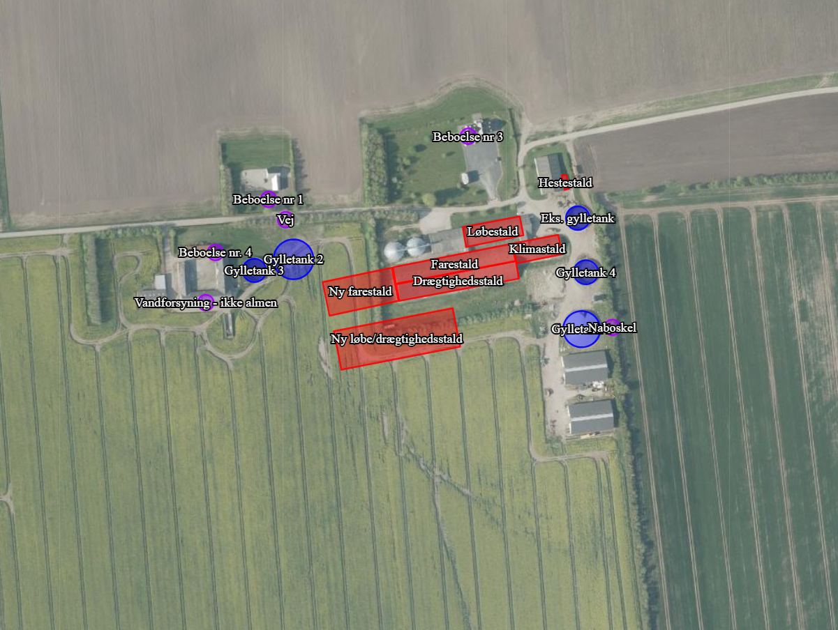
De nye bygninger opføres i tilknytning til de eksisterende bygninger. De nye bygninger opføres i samme byggematerialer som de eksisterende stalde. Hele staldanlægget er placeret samlet og i forbindelse med opkøb af naboejendommen vil den samlede bygningsmasse oplevet som en samlet enhed.

Der er i forvejen afskærmende beplantning nord for de nye stalde og mod øst for de eksisterende stalde Der vil blive etableret afskærmende beplantning med syd. Landskabet stiger dog i sydlig retning og der er meget begrænset indsigt til anlægget fra sydlige retninger.

Området hvor der skal bygges er relativt fladt, dog er der mod vest en mindre lavning. Der vil derfor skulle foretages lidt udjævning og flytning af jord i området. De nye stalde vil komme til at ligge i sammen kote som de eksisterende stalde.
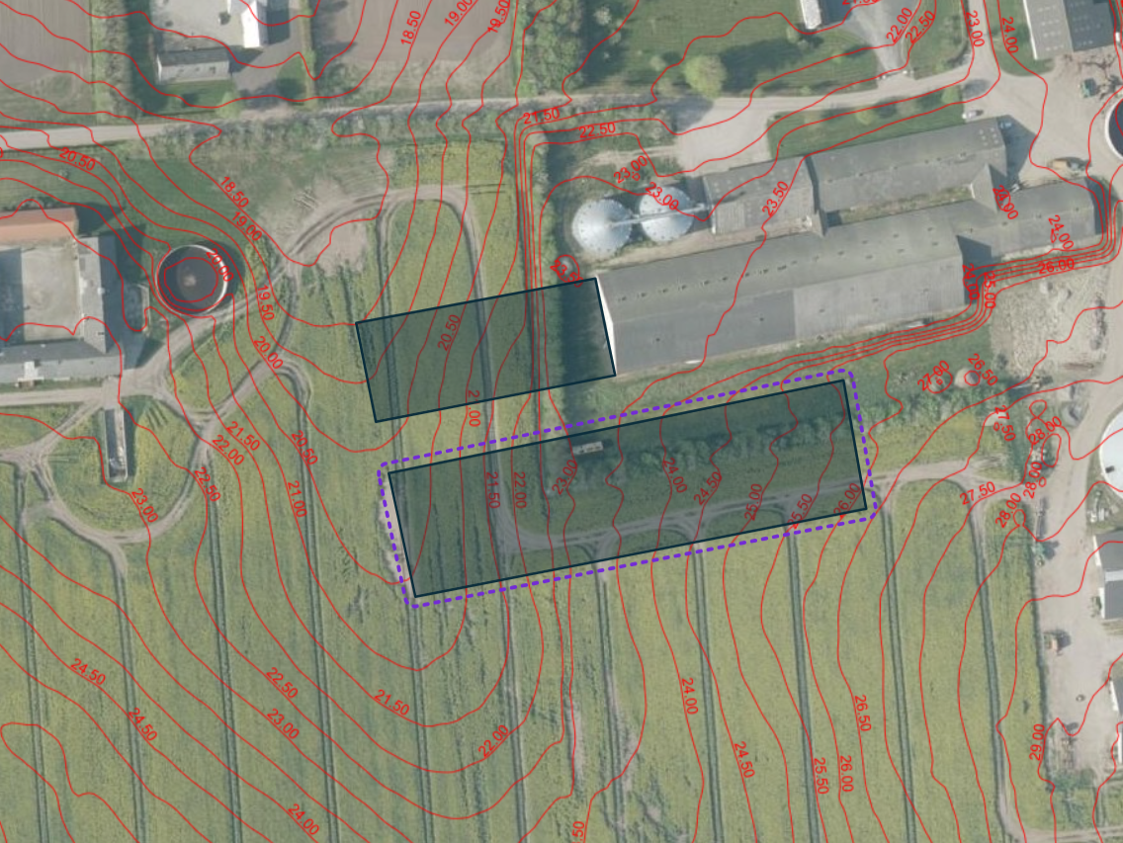
Højdekurver

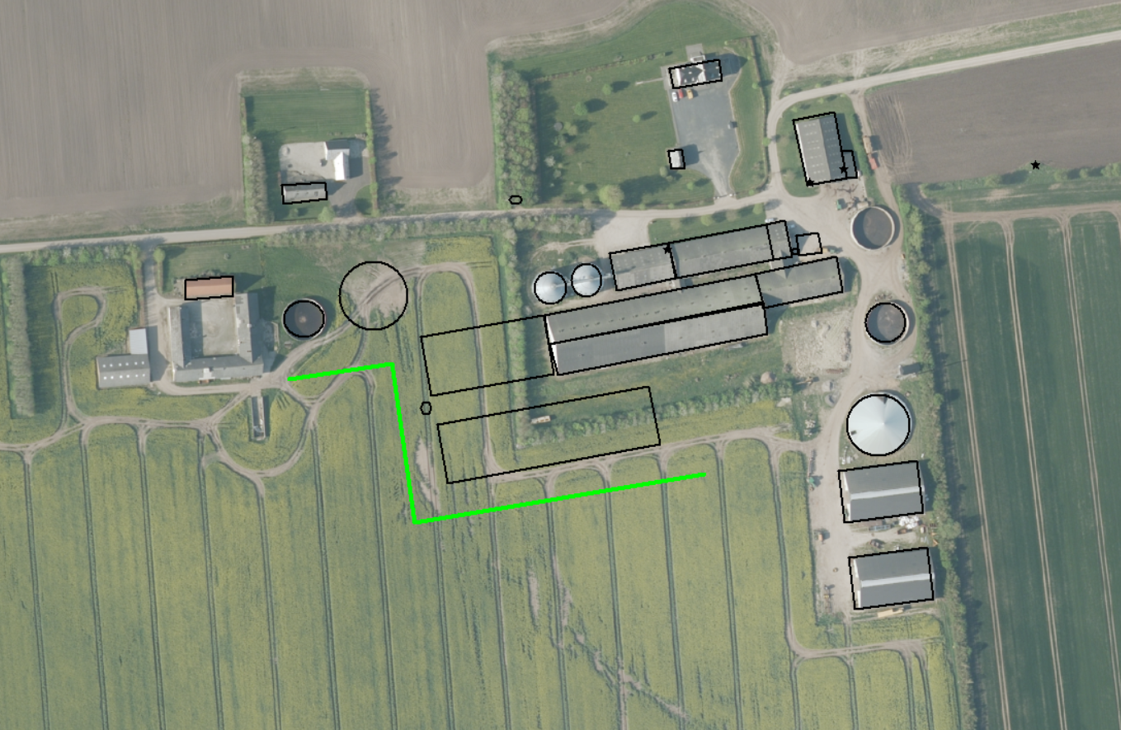
Med de tiltag som ansøger gør i forhold til indpasning i landskabet med hensyn til afskærmende beplantning, materiale og farvevalg og ikke mindst oplevelsen af at anlægget fremstår som en samlet enhed, betyder at udvidelsen af anlægget ikke vil påvirke landskabet yderligere og udvidelse lever derfor op til retningslinjerne i Rebild Kommunes kommuneplan.
Ny afskærmende beplantning

B.5 Ammoniakemission
Den totale ammoniakemission fra ejendommen udgør 8727 kg N/år, hvilket er en stigning på 4154 kg N/år i forhold til den tilladte drift og en stigning på 4122 kg i forhold til 8-årsdriften.

Natur
Påvirkning af den omkringliggende natur gennem deposition af ammoniak kan i visse tilfælde medføre en væsentlig påvirkning af naturen. Der er dog opstillet en række krav og kriterier for hvornår en påvirkning er væsentlig, og bedriften overholder disse krav til alle særligt sårbare kategori 1 og 2 naturtyper i området.

Naturtyper | Fastsat beskyttelsesniveau
Kategori 1. § 7 stk. 1, nr. 1  Ammoniakfølsomme naturtyper (bilag 3 pkt. D), beliggende inden for Natura 2000-område og omfattet af udpegningsgrundlaget og kortlagt, samt  heder og overdrev i øvrigt, som er beliggende inden for et Natura 2000-område og omfattet af naturbeskyttelseslovens § 3. | Max. totaldeposition (afhængig af antal husdyrbrug i nærheden* af naturområdet):  0,2 kg N/ha/år ved > 1 husdyrbrug  0,4 kg N/ha/år ved 1 husdyrbrug  0,7 kg N/ha ved 0 husdyrbrug.
Kategori 2. § 7 stk. 1, nr. 2  Ammoniakfølsomme naturtyper (bilag 3 pkt. D) beliggende uden for internationale naturbeskyttelses-områder: Højmoser, lobeliesøer, heder større end 10 ha samt overdrev over 2,5 ha der er omfattet af naturbeskyttelseslovens § 3. | Max. totaldeposition på 1,0 kg N/ha pr. år.
Kategori 3.  Heder, moser og overdrev, som er beskyttet af naturbeskyttelseslovens § 3 men som er beliggende uden for Natura 2000-områder, samt ammoniakfølsomme skove større end 0,5 ha og mere end 20 m brede. | Max. merdeposition på 1,0 kg N/ha pr. år. Kommunen kan tillade en merdeposition, der er større end 1,0 kg N/ha pr. år, men ikke stille krav om mindre merdeposition end 1,0 kg N/ha pr. år.
*Antallet af husdyrbrug i nærheden for kategori 1-natur, opgøres som en summering af:
1) antallet af husdyrbrug med en emission på mere end 150 kg NH3-N pr. år inden for 200 m,
2) antallet af husdyrbrug med en emission på mere end 450 kg NH3-N pr. år inden for 200-300 m,
3) antallet af husdyrbrug med en emission på mere end 750 kg NH3-N pr. år inden for 300-500 m,
4) antallet af husdyrbrug med en emission på mere end 1.500 kg NH3-N pr. år inden for 500-1.000 m, og
5) antallet af husdyrbrug med en emission på mere end 5.000 kg NH3-N pr. år inden for 1.000-2.500 m.

Nedenstående skema viser depositionen til de forskellige naturkategorier som totaldeposition (kategori 1 og 2 natur) og som merdeposition (kategori 3 natur). Såfremt bekendtgørelsens afskæringskriterier som angivet i skemaet ovenfor ikke er overholdt vil det enkelte punkt efterfølgende blive beskrevet yderligere og vurderet. Er kriterierne overholdt vil der ikke blive foretaget yderligere vurderinger.

Naturkategori | Kumulation | Totaldeposition  Kg N/ha/år | Merdeposition  Kg N/ha/år | Vurdering
Kategori 1 natur | 0 | 0,1 | - | Nærmeste kategori 1 natur ligger ca. 2 km væk. Produktionen medfører deposition i området på 0,1 kg N/ha/år og bekendtgørelsens krav til totaldeposition til kategori 1 natur overholdes. Det vurderes at produktionen ikke medfører en væsentlig påvirkning af området. Kumulation er ligeledes vurderet.
Kategori 2 natur |  | 0,2 | - | Nærmeste kategori 2 natur ligger ca. 1,1 km væk. Bekendtgørelsens krav til totaldeposition til kategori 2 natur overholdes. Det vurderes at produktionen ikke medfører en væsentlig påvirkning af området.
Kategori 3 natur |  | Op til 1,5 | Op til 0,6 | Nærmeste kategori 3 natur ligger øst for ejendommen i form af et overdrev. Merdepositionen set i forhold til 8 års driften udgør op til 0,6 kg N/ha/år, og bekendtgørelsens afskæringskriterier for kategori 3 natur er dermed overholdt.
Øvrig § 3 natur |  | Op til 1,2 | Op til 0,5 | Nærmeste § 3 natur ligger øst for ejendommen i form af en eng. Merdepositionen set i forhold til 8 års driften udgør op til 0,5 kg N/ha/år.

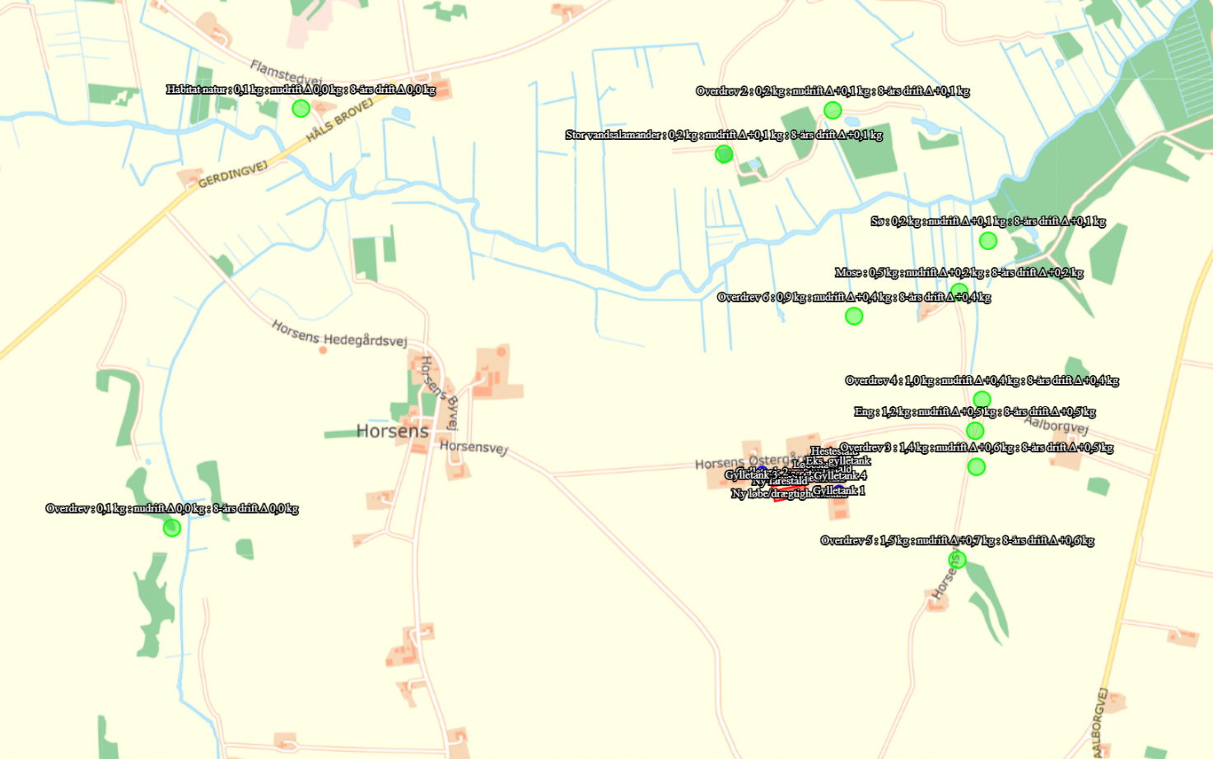
Naturpunkter omkring anlægget

Beskyttede arter
Dyr og planter omfattet af bilag IV kan have levested, fødesøgningsområde eller sporadisk opholdssted på eller omkring bedriften og bedriftens arealer. På baggrund af Faglig Rapport nr. 635, 2007 ”Håndbog om dyrearter på habitatdirektivets bilag IV” fra Danmarks Miljøundersøgelser, samt Videnskabelig Rapport nr. 50, 2013 ”Overvågning af arter 2004-2011” fra Nationalt Center for Miljø og Energi, vurderes det at følgende bilag IV-arter kan have levested, fødesøgningsområde eller sporadisk opholdssted på eller omkring bedriften og udbringningsarealerne.

Navn | Registreret forekomst | Udbredelsesområde
Odder |  | X
Markfirben |  | X
Stor vandsalamander | X
Spidssnudet frø | X
Arter af flagermus |  | X
Ulv |  | X
Arter der kan have levested, fødesøgningsområde eller sporadisk opholdssted omkring anlægget.

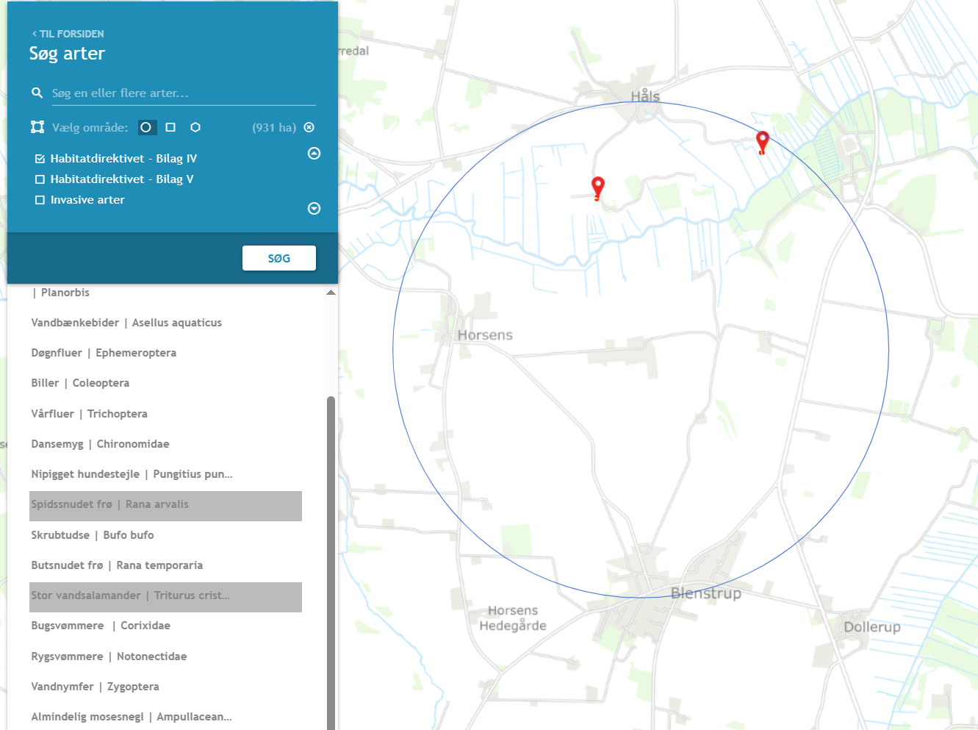
En søgning i Danmarks Naturdatabase viser følgende bilag IV arter i området.

Det nærmeste område med bilag IV-arter (stor vandsalamander) ligger i en afstand af ca. 1000 m nord for anlægget. Produktionen påvirker området totalt med 0,2 kg N/ha/år. Merdepositionen er beregnet til 0,1 kg N/ha/år.

For de øvrige arter gælder at der ikke er registreringer i området, jf. oplysninger på Naturdata gennem Danmarks miljøportal.

Der er i området ikke registreret flagermusarter. Det er dog sandsynligt at der findes flagermus i området. I forbindelse med udvidelsen af anlægget bliver der nedrevet bygninger, men der vil ikke blive fjernet ledelinjer i form af læhegn. Gamle landbrugsbygninger kan potentielt være levested for flagermus. Der er ikke observeret flagermus i tilknytning til bygningerne og det vurderes derfor at nedrivningen af de gamle bygninger ikke vil medføre en påvirkning af flagermus.

Danmark har jf. Biodiversitetskonventionen forpligtet sig til at standse tabet af biologisk mangfoldighed. Arter, som er forsvundet fra Danmark eller truet af udryddelse er registreret som sådan på Den danske Rødliste.

Vurdering
Ejendommen overholder alle afskæringskriterier i bekendtgørelsen i forhold til kategori 1, 2 og 3 natur og det vurderes, jf. forarbejderne til udarbejdelse af afskæringskriterier, at produktionen ikke medfører en påvirkning af den omkringliggende kategori 1, 2 og 3 natur.

I forhold til øvrig § 3 natur er depositionen under afskæringskriteriet på 1 kg N/ha/år, hvorfor der ikke vil være en øget påvirkning af området, og det konkluderes at der ikke sker en påvirkning der vil medføre en ændringen af tilstanden af § 3 natur.

Ligeledes gælder, at det er vurderet at produktionen ikke vil medføre en påvirkning af beskyttede arter. Der er ingen eller minimal påvirkning af de registrerede leveområder for bilag IV arter. Derfor vurderes eventuel tilstedeværelsen af bilag IV arter omkring ejendommen at være foreneligt med den produktion der er på ejendommen og det forhold at der gives en tilladelse til ændringer på ejendommen vil ikke medføre en øget påvirkning af arterne.

B.6 Lugtemission
Enhver husdyrproduktion giver anledning til lugt inden for de nærmeste omgivelser. Hvor stort et område der påvirkes af lugt, afhænger af hvor stort produktionsareal der er på ejendommen og hvilken type dyr der er tale om. Desuden spiller vindretning, terræn- og beplantningsforhold ind. Lugt stammer primært fra stalden. Desuden kan lugt forekomme i forbindelse med arbejde med husdyrgødning og udbringning heraf.

Lugtemissionen i nudrift og ansøgt drift er beregnet i IT-ansøgningssystemet www.husdyrgodkendelse.dk. og er angivet i skemaet herunder:

 | Lugt (LE/s) | Lugt (OU/s) | Faktisk lugt (LE/s) | Faktisk lugt (OU/s)
Nudrift | 29363 | 62155 | 29363 | 62155
Ansøgt drift | 55522 | 127604 | 55522 | 127604
Forskel | 26159 | 65449 | 26159 | 65449

Som angivet i tabellen er der stigning af lugt fra produktionen i forbindelse med godkendelsen.

Lugtemission i Odour Units (OU) beregnes med OML-modellen og i Lugt Enheder (LE) med FMK-modellen. Begge modeller beregner spredningen af lugtemissionen fra husdyrbruget på grundlag af produktionsarealets størrelse og lugtemissionsfaktorerne for den eller de pågældende dyretyper og staldsystemer fastsat i hhv. OU og LE, jf. husdyrgodkendelsesbekendtgørelsens bilag 3, B. Faktisk lugt er den beregnede lugtafgivelse til omgivelserne, efter at eventuelle teknologier til reduktion af lugtemission er inkluderet i beregningerne.

Der er ligeledes foretaget beregninger af lugtpåvirkningen til husdyrbrugets nærmeste naboer i www.husdyrgodkendelse.dk. Den beregnede geneafstand for områdetyperne nabobeboelse, byzone og samlet bebyggelse fremgår af nedenstående tabel:

Bebyggelse | Kumulation  Antal | Model | Korrigeret geneafstand  (m) | Vægtet afstand til bebyggelse  (m) | Genekriterie overholdt
Aalborgvej 57 (enkelt bolig) | 0 | Ny | 384 | 915 | Ja
Horsens Byvej 1  (samlet bebyggelse) | 1 | Ny | 874 | 1204 | Ja
Blenstrup (byzone) | 0 | Ny | 994 | 1388 | Ja

Kumulation
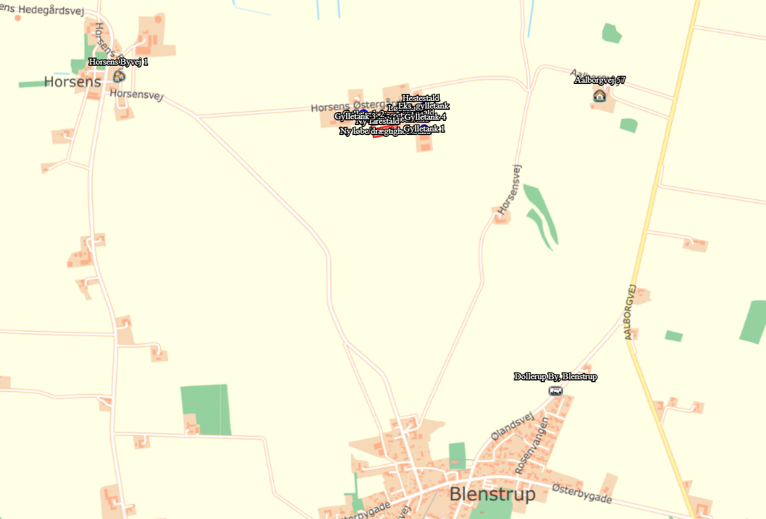
I forhold til naboer gælder ligeledes et kumulationsprincip, hvor kravene skærpes såfremt der ligger andre produktioner med en ammoniakemission over 750 kg indenfor en afstand af 100 meter fra enkeltliggende naboer eller 300 meter fra samlet bebyggelse eller byzone.
Naboer

Der ligger en anden produktion indenfor kumulationsafstanden til samlet bebyggelse. Kumulationen er derfor inddraget i vurderingen.

Boligerne på ejendomme med landbrugspligt er ikke omfattet af det generelle beskyttelsesniveau. Dette samme gælder boliger ejet af ansøger.

Vurdering
Produktionen overholder bekendtgørelsens lugtgenekrav, og dermed vil der ikke være en belastning af området udover hvad der kan accepteres.

B.7 Emissioner og genepåvirkninger

Støj

Støjgener fra et landbrug med grise kan komme fra flere kilder, og de kan have betydelig indflydelse på både dyrevelfærd og omgivelserne. Her er nogle af de primære støjkilder:
- Lyde fra grisene: Grise kommunikerer ofte med hinanden gennem grynt, skrig og andre lyde. Disse lyde kan skabe en konstant baggrundsstøj i landbrugsområdet.
- Maskiner: Landbruget anvender forskellige maskiner som foderautomater, ventilationssystemer og landbrugsmaskiner, der genererer støj under drift. Det kan omfatte traktorer og andre redskaber, der bruges i forbindelse med driften.
- Transport: Støj fra transport af grise til og fra anlægget, herunder lastbiler og andre køretøjer, kan bidrage til støjbelastningen.
- Behandling og fodring: Lyd fra aktiviteter som fodring, rengøring og behandling af dyrene kan også være en kilde til støj.
- Bygninger: Støjen kan også forstærkes af de bygninger, hvor grisene holdes. Dårligt isolerede vægge kan lade lydene slippe ud og påvirke nærliggende beboelser.

Støjgener fra grisehold kan have sundhedsmæssige konsekvenser for både dyr og mennesker, herunder stress og generel utilfredshed. Det er derfor vigtigt at overveje støjreducerende foranstaltninger, såsom bedre isolering af bygninger, brug af moderne teknologi og planlægning af landbrugsaktiviteter for at minimere støjbelastningen.

Driftsperiode for støjkilder
Det tilstræbes, at støjende aktiviteter afholdes i tidsrummet 7-18. Dog med undtagelse af den periodevise markdrift, hvor virksomheden er afhængig af vejret.

I forbindelse med blanding af foder vil der kunne være støj fra ejendommen. Blandingen foregår typisk i perioden 7-18 på hverdage og alle støjende maskiner er afskærmet mod omgivelserne af bygninger.

Ventilationen er stort set altid i drift, da det er nødvendigt i forhold til indeklimaet i staldene. Ventilationen renholdes for både at reducere elforbruget og for at reducere støj.

For så vidt angår støj fra landbrugsmaskiner vil der dagligt forekomme kørsel, samt jævnlig transporter med lastbil. Herudover vil der forekomme sæsonbetonet kørsel ved gylleudbringning og markarbejde.

Kornblæser er i drift i høstperioden. Kornblæsere er placeret mellem kornsiloerne og med baggrund i afstanden til nærmeste naboer der ikke er ejet af ansøger, vurderes støj fra korntørring ikke at udgøre et problem.

Tiltag mod støjkilder
Støj søges generelt dæmpet ved valg af støjsvag teknologi og afskærmning. Endvidere søges al unødig tomgangskørsel undgået.

Vurdering
Det vurderes at ejendommens samlede støjbidrag, angivet som det ækvivalente, korrigerede støjniveau i dB(A) i punkter 1,5 m over terræn, målt eller beregnet ved nærmeste beboelses opholdsareal, ikke overskrider Miljøstyrelsens vejledende grænseværdier for støj, og den ansøgte drift af ejendommen kan ske uden væsentlig gene for omkringboende.

Rystelser

Virksomhedens bidrag til niveauet for vibrationsniveauet (dB re 10-6 m/s2) målt som det maksimale KB-vægtede accelerationsniveau med tidsvægtning S må ikke overstige værdierne i Lavfrekvent støj, infralyd og vibrationer i eksternt miljø Orientering fra Miljøstyrelsen, nr. 9 1997,

Anvendelse | Tidpunkt | Vægtet accelerationsniveau  L_{aw} i dB
Boliger i boligområder (hele døgnet) | Hele døgnet | 75
Boliger i blandet bolig/erhvervsområde | 18-7 | 75
Børneinstitutioner og lignende | I åbningstiden | 75
Boliger i blandet bolig/erhvervsområde | 7-18 | 80
Kontorer, undervisningslokaler og lignende | Hele døgnet | 80
Erhvervsbebyggelse | Hele døgnet | 85
Kontorer og tilsvarende lokaler i erhvervsbebyggelse, hvor der foregår følsomme aktiviteter | Hele døgnet | 80

Anvendelse | Tidspunkt | A-vægtet lydtryksniveau  (10-160 Hz), dB | G-vægtet lydtryksniveau  dB
Beboelsesrum, herunder børneinstitutioner og lignende | 18-7 | 20 | 85
Beboelsesrum, herunder børneinstitutioner og lignende | 7-18 | 25 | 85
Kontorer, undervisningslokaler, og lignende støjfølsomme rum | Hele døgnet | 30 | 85
Erhvervsbebyggelse | Hele døgnet | 35 | 90

Brug af maskiner i landbruget kan i nogle tilfælde give anledning til vibrationsgener. Dette vil typisk være rystelser maskinføreren udsættes for, fremfor rystelser der giver gener for det omgivende miljø. Denne type rystelser er en arbejdsmiljøfaktor og vurderingen af dette forhold indgår i arbejdspladsvurderingen (APV) og behandles ikke nærmere her.

Vurdering
I forbindelse med transporter kan der muligvis være vibrationer fra køretøjerne. Dette vil dog ikke være i et omfang der overstiger, hvad der almindeligvis må forventes fra kørsler på landets veje. Der er ikke nabobeboelser beliggende umiddelbart op til veje eller indkørsler til ejendommen. Rystelser fra ejendommen eller transporter i forbindelse med driften af denne forventes derfor ikke at give gener for omgivelserne, og det vurderes at grænseværdierne overholdes til alle områder nævnt i ovenstående tabeller.

Lys
Lysforhold

På ejendommen opsættes ikke projektører eller lignende kraftig udendørs belysning.

Forurenings- og genebegrænsende foranstaltninger
Lyset vil udelukkende være tændt på det niveau som enten er foreskrevet af anden lovgivning eller i det omfang det er nødvendigt i forbindelse med ophold i staldene.

Udendørsbelysning vil være tilkoblet bevægelsessensorer eller automatisk slukning.

Vurdering
Det ansøgte projekt vil medføre mere belysning end i nudriften. Med de hensyn der tages i forhold til lys forventes det ikke, at ejendommens belysning vil påvirke omgivelserne i negativ retning.

Fluer og skadedyr

Skadedyr
Generel bekæmpelse af skadedyr
I tilfælde af skadedyrsangreb vil der blive iværksat bekæmpelse af skadedyr fortages efter Aarhus Universitet, Institut for Agroøkologi fastsatte retningslinjer.

Fluegener
Kemisk fluebekæmpelse fortages efter Aarhus Universitet, Institut for Agroøkologi fastsatte retningslinjer. Såfremt der opstår fluegener anvendes der rovfluer evt. kombineret med kemisk bekæmpelse.

Rottebekæmpelse
Bekæmpelse af rotter fortages efter gældende lovgivning. Der er aftale med privat bekæmpelsesfirma. Strategi vedr. bekæmpelsen aftales løbende med firmaet.

Vurdering
Det vurderes, at der med ovenstående udføres en effektiv og tilfredsstillende flue- og skadedyrsbekæmpelse.

Støv
I forbindelse med levering af tilskudsfoder kan der opstå støvgener, hvilket dog oftest er af begrænset karakter. Blandingen af foder i sig selv vil ikke forårsage væsentlige støvgener.

Tilskudsfoder blæses ind i fodersiloer.

Ved beboelser langs grusveje er der ved transport med gylle og grovfoder megen opmærksomhed rettet mod disse. Der køres efter forholdene.

Forurenings- og genebegrænsende foranstaltninger
Der vil i det daglige være fokus på at minimere støvgener udenfor husdyrbruget, og i forbindelse med færdsel på ikke befæstede veje, vil der være særligt fokus omkring ejendommen beliggende nær ved vejene.

Støv genereret af grisene, bl.a. hår og hud, begrænses ved at anvendes overbrusning.

Fodersiloer er med støvcycloner som begrænser støv til omgivelserne.

Vurdering
På baggrund af afstanden til de umiddelbare naboer og det faktum at der ikke ligger naboer op ad ikke befæstede veje omkring anlægget, samt husdyrbrugets fokus på minimering af støvgener i forbindelse med foderopbevaring og håndtering samt transporter, vurderes det, at det ansøgte, ikke vil medføre væsentlige gener for omgivelserne som følge af støv.

Transport
Til og frakørselsveje er anført på situationsplanen

Transporter | Før godkendelse | Efter godkendelse
Transporter | Antal/  år | Antal/  År
Transport af tilskudsfoder | 18 | 50
Korn | 150 | 200
Halm | 23 | 2
Afhentning af smågrise | 65 | 125
Afhentning af slagtesøer | 26 | 26
Afhentning af døde dyr | 52 | 104
Udbringning husdyrgødning - gylle | 340 | 520
Affald | 38 | 38
Dieselolie | 20 | 20
Transporter i alt | 732 | 1085

Vurdering af transportveje til og fra ejendommen
Alt transport til og fra ejendommen med direkte adgang til den offentlige vej Horsens Østergårde. Langs med Horsens Østergårde findes der andre beboelser, og der er ingen beboelser umiddelbart ved ejendommens udkørsel. Der kan forekomme gyllekørsel mm. langs andre veje, hvor der ligger beboelser, og her vil der være opmærksomhed omkring transporten, hvilket omfatter henstillinger til maskinstation om at reducere fart og om at udvise generelt hensyn til naboer.

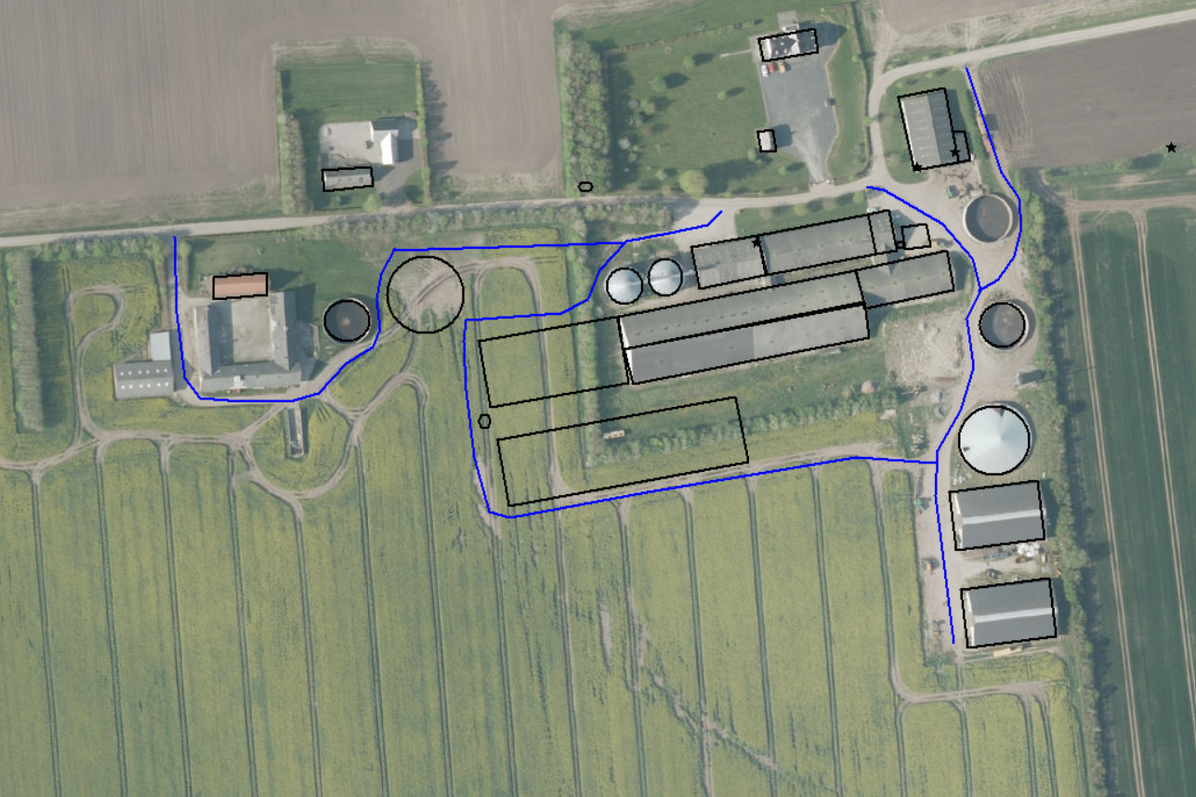
Interne transportveje

Størstedelen af transporterne er med gylle, foder og afhentning af dyr. Samlet set forventes der stigning i antallet af transporter med det ansøgte projekt.

Transporterne forventes hovedsageligt at foregå på hverdage inden for normal arbejdstid, dvs. kl. 7-18, men kan til tider foregå i aften- og nattetimerne. Transport til og fra husdyrbruget vil altid foregå ved hensynsfuld kørsel. Derudover tilstræbes, at al tung transport gennemføres på hverdage indenfor normal arbejdstid.

I højsæsonen for gyllekørsel kan der køres uden for normal arbejdstid, men dette vil foregå under hensyntagen til naboernes nattesøvn, så kørsel tæt på naboerne så vidt muligt ikke foregår senere end kl. 22 eller tidligere end kl. 6 på hverdage og ikke senere end kl. 23 og tidligere end kl. 8 i weekender og på helligdage.

Vurdering
Ved miljøgodkendelse af husdyrbrug er det muligt at regulere trafik internt på bedriften og ved ind- og udkørsel. Det gælder hvis trafikken giver anledning til gener for naboer tæt på ejendommen, eller f.eks. hvis oversigtsforholdene ved udkørsel til offentlig vej vurderes, at kunne give anledning til farlige situationer for trafikken.
Der kan ikke stilles vilkår til trafik på offentlig vej, som lovligt kan anvendes til kørsel med den type køretøjer, der anvendes til drift af husdyrbrug. Her er det vejmyndighedernes vurdering om der er et generelt problem, som skal tages hånd om. Det kunne f.eks. være vejens bæreevne, der ikke kan holde til særligt tunge køretøjer. Natur- og Miljøklagenævnet har i en tidligere klagesag fastslået: ” Spørgsmål om f.eks. belastning af det lokale vejnet reguleres ikke ved husdyrbrugloven, men af den relevante vejlovgivning, og afgøres af relevante vejmyndigheder. Færdsel på offentlig vej reguleres i øvrigt af færdselsloven og håndhæves af politiet.”

Der er tale om gode til- og frakørselsforhold til ejendommen og det vurderes på den baggrund, at transporter til og fra ejendommen ikke medfører væsentligt gener for de omkringboende.

Egenkontrol
Egenkontrol er en vigtig metode til at sikre dyrevelfærd, fødevaresikkerhed, og overholdelse af lovgivningen. Her er egenkontrol for anlægget:
- Dokumentation af dyrehold:
  - Hold journaler over medicinadministration og vaccinationsprogrammer.
- Sundhedsovervågning:
  - Gennemfører regelmæssige sundhedstjek af grisene for at identificere sygdomme eller skader tidligt.
  - Overvågning af symptomatologi for at opdage potentielle udbrud af sygdomme.
- Hygiejne- og sanitetstiltag:
  - Grundig rengørings- og desinfektionsplan for stalde og udstyr.
  - Sørger for, at personalet er trænet i hygiejnepraksis for at reducere risikoen for smitte.
- Foder- og vandkvalitet:
  - Overvåg kvaliteten af ​​foder og vand.
  - Sørger for, at foder og vand er tilgængeligt i tilstrækkelige mængder for at sikre dyrenes sundhed.
- Miljøovervågning:
  - Overvågning af temperatur, luftkvalitet og støjniveau i staldmiljøet.
  - Regelmæssige inspektioner af staldforhold kan hjælpe med at identificere behov for forbedringer.
- Træning og uddannelse af personale:
  - Uddanner medarbejdere i dyrevelfærd, sundhedsforanstaltninger og korrekt håndtering af grisene.
  - Gennemfør regelmæssige opdateringer og træningskurser for at holde personalet informeret om bedste praksis.
- Beredskabsplan
  - Udarbejdet beredskabsplan for sygdomsudbrud eller uforudsete hændelser.
  - Etabler et klart kommunikationssystem til rapportering af usædvanlige hændelser.
- Evaluering og rapportering:
  - Gennemfører regelmæssige interne audits for at vurdere effektiviteten af ​​egenkontrolsystemet.
  - Udarbejder rapporter om fundne problemer, iværksatte foranstaltninger og resultaterne.
- Gyllebeholder
  - Logbog for overdækningen
- Gyllekøling
  - Der skal indgås en skriftlig aftale med en godkendt montør med VPO certifikat eller tilsvarende certificering om kontrol og service af gyllekølingsanlægget mindst én gang årligt. Den årlige kontrol skal som minimum bestå af følgende: - afprøvning og funktionssikring af trykovervågningssystemet, alarmen samt sikkerhedsanordningen, kontrol af kølekredsens ydelse, aflæsning og registrering af driftstimer.
  - Enhver form for driftsstop skal noteres i logbog med angivelse af årsag og varighed. Tilsynsmyndigheden skal underrettes ved driftsstop, der har en varighed på mere end 7 dage.
  - Registreringen fra logbogen, den skriftlige kontrolaftale, de årlige kontrolrapporter samt øvrige servicerapporter, skal opbevares på husdyrbruget i mindst fem år og forevises på tilsynsmyndighedens forlangende.

Med ovenstående er der redegjort for, at der er fokus på management og egenkontrol på ejendommen. Ved at registrere og iagttage daglige rutiner og forbrug, kan eventuelle uhensigtsmæssige forhold identificeres og afhjælpes. Det vurderes samlet set at driften af husdyrbruget på adressen inkl. egenkontrol og management lever op til lovens krav. Driften af husdyrbruget forventes derfor samlet set ikke at medføre en væsentlig negativ virkning på miljøet

Risici og håndtering

1. Risici ved opbevaring og håndtering af gylle
- Gylleudslip ved tankbrud, overløb eller uheld ved pumpning kan forurene vandløb, søer og grundvand.
- Metan- og svovlbrinteudvikling i gylletanke udgør en eksplosions- og kvælningsfare, særligt ved utilstrækkelig ventilation.
- Fejl under udbringning af gylle kan føre til utilsigtet spredning til beskyttede naturområder eller vandløb.
2. Brandfare
- Elektriske installationer og varmekilder i staldbygninger kan forårsage brande, især i kombination med støv og organiske materialer.
- Brand i halm eller foder ved selvantændelse, dårlige opbevaringsforhold eller varmgang.
- Mangelfuld brandsikring, herunder manglende brandsektionering eller automatisk brandalarmering.
3. Håndtering af medicin og kemikalier
- Fejldosering af medicin kan skade dyrevelfærd eller føre til reststoffer i kød.
- Spild af desinfektionsmidler og rengøringskemikalier kan forurene jord og vand eller skade arbejdsmiljøet.
- Forkert opbevaring af kemikalier kan medføre forgiftningsfare for både mennesker og dyr.
4. Risiko for smitte og sygdomsudbrud
- Sygdomsudbrud som afrikansk svinepest eller salmonella kan have store økonomiske og dyrevelfærdsmæssige konsekvenser.
- Fejl i smitteforebyggelse (biosikkerhed) – fx ved uvedkommendes adgang eller dårlig rengøring – øger risikoen for infektioner.
5. Arbejdsmiljørelaterede risici
- Skader ved håndtering af dyr, især ved flytning af store svin, kan føre til alvorlige arbejdsulykker.
- Lange arbejdsdage, fysisk belastning og støj udgør en risiko for slid og stress hos ansatte.
- Ulykker med maskiner og udstyr (fx fodringsanlæg, ventilationssystemer, gyllepumper) er en væsentlig risikofaktor.
6. Bygningsmæssige forhold og tekniske fejl
- Nedstyrtning af tagkonstruktioner, særligt ved snebelastning eller mangelfuld vedligeholdelse.
- Ventilationssvigt kan føre til iltmangel og dødelighed blandt dyrene.
- Fejl på foder- og vandingsanlæg kan medføre mistrivsel eller dødelighed i besætningen.
7. Miljørisici ved ekstreme vejrforhold
- Skybrud og oversvømmelse kan føre til overfyldte gylletanke eller erosion omkring anlægget.
- Tørke og varmebølger kan medføre dårlig ventilation og varmebelastning hos grisene.

Skema med oversigt over konsekvens og afværgeforanstaltninger

Risikotype | Sandsynlighed | Konsekvens | Afværgeforanstaltninger
Gylleudslip | Moderat | Høj – forurening af jord og vand | Regelmæssig kontrol af gylletanke og sikker udbringning
Brand i staldbygning | Lav | Meget høj – dyretab og bygningsskader | Installering af brandalarmer og elektrisk eftersyn
Fejldosering af medicin | Moderat | Moderat – dyrevelfærd og fødevaresikkerhed | Uddannelse i korrekt medicinhåndtering og opbevaring
Sygdomsudbrud (fx afrikansk svinepest) | Lav | Meget høj – hele besætninger kan aflives | Høj biosikkerhed og adgangsrestriktioner
Skader ved håndtering af dyr | Høj | Moderat – arbejdsskader | Træning i sikker dyrehåndtering
Ventilationssvigt | Moderat | Høj – kvælning og dyredødelighed | Automatisk overvågning og nødventilation
Skybrud og oversvømmelse | Stigende | Moderat – risiko for gylleoverløb og erosion | Opmærksomhed omkring erosion, dræn og beredskab ved varsling

Vurdering
Med ovenstående fokuspunkter, konsekvensberegninger og afværgeforanstaltninger, vurderes det at der er fokus på potentielle risici og der er foretaget tilstrækkelige overvejelser i relation til at begrænse potentielle skader for miljø, dyr og mennesker.

B.8 Affaldsproduktion og ressourceforbrug
Der forventes en affaldsproduktion der er proportionel med virksomhedens størrelse og type.

Affaldshierarkiet, jf. § 6 b i lov om miljøbeskyttelse, iagttages. Det betyder, at beskrivelsen skal illustrere, hvordan affaldshåndteringen på husdyrbruget lever op til affaldshierarkiet jf. Miljøbeskyttelseslovens § 6 b. Heraf fremgår det at affaldsforebyggelse og -håndtering skal ske i overensstemmelse med følgende affaldshierarki:

1) Affaldsforebyggelse.
2) Forberedelse med henblik på genbrug.
3) Genanvendelse.
4) Anden nyttiggørelse.
5) Bortskaffelse.

Husdyrbruget skal sortere sit affald og sikre, at mest muligt affald bliver sorteret fra til genbrug, genanvendelse og anden endelig materialenyttiggørelse. Affald som ikke kan genanvendes skal håndteres som forbrændingsegnet, deponeringsegnet eller farligt affald i henhold til Rebild Kommunes regulativ for erhvervsaffald.

Husdyrbruget skal håndtere sit affald efter reglerne i affaldsbekendtgørelsens og affaldsaktørbekendtgørelsen. Det betyder, at husdyrbruget skal sortere deres erhvervsaffald og aflevere det til en godkendt affaldsmodtager med henblik på genbrug, genanvendelse eller anvendelse til anden endelig materialenyttiggørelse.
Ifølge affaldsbekendtgørelsen defineres erhvervsaffald egnet til materialenyttiggørelse som værende:
• Glasaffald
• Metalaffald
• Plastaffald
• Papiraffald
• Papaffald
• Træaffald
• Genanvendeligt farligt affald, herunder batterier og elektronik
• Genanvendeligt PVC-affald
• Andet affald, der er egnet til materialenyttiggørelse, fx byggeaffald og have-/parkaffald.

Husdyrbruget skal sikre en høj reel genanvendelse af affaldet og skal på anmodning fra kommunen kunne dokumentere, at affaldet bliver leveret til et godkendt affaldshåndteringsanlæg, som sikrer, at de enkelte affaldsfraktioner reelt bliver forberedt med henblik på genbrug eller genanvendt. Dokumentationen kan være fra behandlingsanlægget.

Virksomheder kan aflevere affaldet til:
• Et genanvendelsesanlæg eller et anlæg, som forbereder affald til genbrug, der er registreret i Affaldsregistret.
• En indsamlingsvirksomhed, der er registreret i Affaldsregistret.
• En virksomhed, som kan undlade at lade sig registrere efter bekendtgørelse om Affaldsregistret og om godkendelse som indsamlingsvirksomhed.
• Et kommunalt behandlingsanlæg, der er registreret i Affaldsregistret.
• En kommunal genbrugsplads eller en kommunal ordning efter § 11.
• En frivillig tilbagetagningsordning, jf. bekendtgørelse om affald.

Det vurderes, at husdyrbruget kan producere farligt affald, herunder for eksempel:
• Oliefiltre
• Batterier
• Spildolie
• Spraydåser
• Kanyler
• Kemikalierester
• Rester af kunstgødning
• Giftrester (også rottegift)
• Medicinrester
• Lysstofrør
Opbevaring af farligt affald kan udgøre en miljørisiko.

Vurdering
Ejendommen er omfattet af § 16 a og er derfor omfattet af miljøministeriets affaldsregulering og Rebild Kommunes til enhver tid gældende affaldsregulativ for erhvervsaffald. Husdyrbruget skal derfor også være tilknyttet kommunens ordning for håndtering af farligt affald eller have aftale med en anden godkendt indsamler eller behandlingsanlæg, såfremt der opstår farligt affald på husdyrbruget.

Affaldsmængder
Nedenstående angiver anslåede og forventede mængder af affald årligt.

Fast affald
Affaldstype | Opbevarings-sted | Transportør | Modtageanlæg | Mængder pr. år | EAK-kode | ISAG-kode
Olie- og kemi-kalieaffald:
Spildolie | Maskinhus | Dansk oliegenbrug | - | 500 l | 13.02.08 | 06.01
Olietromle | Maskinhus | Dansk oliegenbrug | - | 6 | 15.01.04 | 56.20
Fast affald:
Tom emballage (papir) | Container | Egen |  | 50 kg | 15.01.01 | 50.00
Tom emballage (pap) | Container | Egen |  | 100
Tom emballage (plast) | Container | Egen |  | 100
Tom emballage (rest efter sortering) | Container | Marius Pedersen |  | 750
Bigbags af PE-plast | Container | Marius Pedersen |  | 300 kg | 15.01.02 | 52.00
Lysstofrør og elsparepærer |  | Marius Pedersen | Kommunal modtagestation | 100 | 20.01.21 | 79.00
Jern og metal | Intet fast | Produkthandler | Produkthandler | 500 kg | 02.01.10 | 56.20
Diverse brændbart inkl. tomme medicinglas | Container | Marius Pedersen |  | Varierende mængder | Afhængig af indhold / 15.01.07 | 19.00
Glas | Intet fast | Egen | Kommunal modtagestation |  | 20.01.02 | 51.00

Vurdering
Det vurderes at ejendommen lever op til affaldshierakiet og til affaldsregulativerne for Rebild Kommune.

Døde dyr
Døde dyr overdækkes med kadaverkappe indtil de afhentes af destruktionsanstalt, DAKA. Afhentning sker løbende. Animalsk affald opbevares så der ikke opstår uhygiejniske forhold, indtil afhentning til autoriseret destruktionsanstalt. Døde dyr opbevares på en plads ved nord for Horsens Østergårdevej.

Kemikalier generelt
Eventuel opbevaring af brugte sprøjter vil ske i kanyleboks og bortskaffes i overensstemmelse med kommunens affaldsregulativ.

Pesticider
Der opbevares pesticider i indrettet kemikalierum i maskinhusets sydøstlige tilbygning.

Oliekemikalier
Der er 1 olietank på ejendommen. De er placeret på fast gulv uden afløb i maskinhus.

Spildevandsmængde
Spildevandstyper | m³ /år efter godkendelse | Afledes til | Rense-foranstaltning
Rengøringsvand, drikkevandsspild mv. | 1600 m³ | Gyllebeholder | Ingen
Sanitært spildevand fra beboelse | 200 m³ | Nedsivning | TRIX
Sanitært spildevand fra servicerum | 200 m³ | Nedsivning | TRIX

Beskrivelse af spildevandstilledning
1600 m³/år spildevand tilledes gyllebeholder med flydende husdyrgødning i forbindelse med udvidelsen.

Beskrivelse af spildevandsafledning
Rengøringsvand ledes fra stald til gyllebeholder.

Sanitært spildevand fra beboelse og servicerum ledes til TRIX tank.

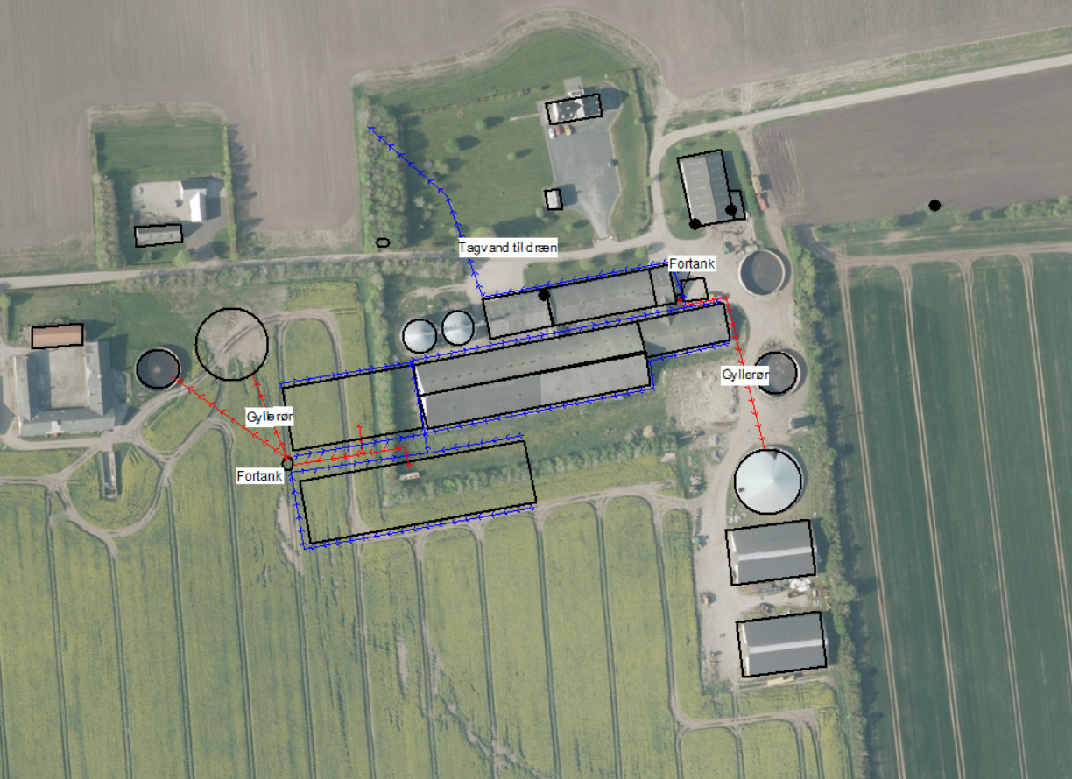
Tagvandet afledes til dræn.

Afløbsplan

Energiforbrug

Energi
Type | Forbrug nudrift | Forbrug ansøgt
Elforbrug | 280.000 kwh | 600.000 kwh
Dieselolie | 120.000 l | 120.000 l

Elforbruget på husdyrbruget går primært til belysning og drift af teknisk udstyr, herunder især til gyllekølingsanlægget.

Energibesparende foranstaltninger
Der anvendes LED-belysning og frekvensstyret ventilation.

Vurdering
Elforbruget vurderes at være på et rimeligt niveau for en produktion af den ansøgte størrelse.

Vandforbrug

Vand

Type | Forbrug nudrift | Forbrug ansøgt
Årligt forbrug af drikkevand | 8200 m³ | 15600 m³
Årligt forbrug af vaskevand til vask af stalde | 900 m³ | 1600 m³
Vask og diverse | 50 m³ | 100 m³

Forbruget af vand i ansøgt drift er anslået ud fra normtal.

Bedriften forsynes vand fra privat boring. Der forventes en stigning af vandforbruget i forbindelse med godkendelsen.

Vandbesparende foranstaltninger
Drikkevandsinstallationerne på bedriften efterses og rengøres jævnligt med henblik på at undgå spild.

Eventuelle lækager i systemet identificeres straks og repareres hurtigst muligt.

Vurdering
Vandforbruget vurderes at følge meget tæt på normforbruget og vurderes at være rimeligt.

Reststoffer
Udbringning af husdyrgødning bliver foretaget efter de gældende generelle regler ift. indhold af fosfor og kvælstof. Gyllen vil i øvrigt indeholde vand og fodersplid mm. Disse forhold er der i de generelle regler taget højde for og det vurderes derfor at udbringningen af gylle lever op til disse generelle regler.

Foder
Der anvendes hjemmeblandet foder. Tilskudsfoder leveres til fodersiloer. Der udfodres løbende.

Der sikres effektiv fodring gennem foderets sammensætning og løbende foderkontroller, således at fodringen stemmer overens med dyrenes behov. Derudover er sundhedsstyring vigtig for en effektiv produktion med lavest muligt forbrug af foder- og hjælpestoffer.

Der sikres effektiv fodring gennem foderets sammensætning og løbende foderkontroller, således at fodringen stemmer overens med dyrenes behov. Derudover er sundhedsstyring vigtig for en effektiv produktion med lavest muligt forbrug af foder- og hjælpestoffer. Der anvendes fasefodring på ejendommen, og der tilsættes fytase til foderet. Fytase medfører en bedre optagelse af fosfor fra foderet og dermed mindre fosfor i gyllen.

Der er på bedriften stor opmærksomhed mod at minimerer anvendelsen af råvarer i produktionen. Der laves således E-kontrol minimum en gang i kvartalet, for derigennem at kunne monitere fodereffektivitet og produktionseffektivitet. Der er fokus på at minimere spild af foderstoffer og på at optimere og minimere indholdet af fosfor og protein i foderstoffer, dog altid med fokus på virksomhedens produktionsresultater og ikke mindst dyrenes velbefindende.

Vurdering
Det vurderes at foderforbrug og tiltag i øvrigt vedr. foder lever op til en produktion af den ansøgte størrelse.

Samlet vurdering af affalds- og ressourceforbrug
Virksomheden er omfattet af Affaldsbekendtgørelsen og Rebild Kommunes Affaldsregulativ for erhverv. Virksomheden oplyser, at reglerne efterleves.

Det vil sige, at
- Affald sorteres i fraktioner og bortskaffes til genanvendelse.
- Deponeringsegnet affald skal frasorteres og opbevares, så vindflugt undgås.
- PVC-affald frasorteres og bortskaffes korrekt.
- Klinisk risikoaffald som kanyler, medicinflasker og lignende opbevares forsvarligt i egnet emballage

Beskyttelse af jord, grundvand og overfladevand:
- Farligt affald opbevares, så det ikke kan løbe til jord, grundvand eller overfladevand og beskyttet mod vejrlig. Olietanke er sikret mod påkørsel.
- Eksisterende olietanke er reguleret af olietanksbekendtgørelsen. Nye tanke og/eller sløjfning af tanke skal anmeldes til Rebild Kommune.

Det vurderes, at der er redegjort for et vand- og energiforbrug, der står mål med størrelsen af dyreholdet og alderen på staldene. Der er en stigning i ressourceforbruget som følge af godkendelsen.

B.9 Valg af BAT
Staldene er med delvise spaltegulve med fast gulv og gyllebeholderne er overdækket og der etableres gyllekøling i den ny drægtighedsstald og ny farestald, samt biologisk luftrensning i ny farestald.

Der vælges fuldspaltegulv i den ny farestald. Fuld spaltegulv til diegivende søer er ifølge BREF dokumentet BAT gulv til den dyretype. I Danmark stilles der dog yderligere BAT krav og derfor etableres der biologisk luftrensning for at imødekomme de skærpede danske krav.

 | Stalde | Lagre | Total
Samlet BAT krav  Kg N/år | 7832 | 899 | 8730
Faktisk emission  Kg N/år | 8039 | 688 | 8727
Forskel  Kg N/år |  |  | 3
BAT krav overholdt |  |  | Ja

Gyllekøling
Ammoniakreduktionen er projekteret til 30 % i både ny drægtighedsstald og ny farestald. Der bliver 4460 m² gyllekanaler i de nye stalde.

Den nødvendige specifikke kølekapacitet kan beregnes ud fra formlen:

0,85*x – 0,004*x² = ammoniakreduktionsprocent

30 % reduktion giver en specifik køleeffekt på 44,8 w/m².

Den årlige køleydelse kan derfor beregnes til

44,8 w/m²* 4460 m² gyllekanaler*8760 timer / 1000 w/kw = 1.750.318 kwh.

Gyllekølingen dokumenteres med energimåler.

Det understreges at antal kvadratmeter gyllekanal ikke er en betydende variabel for ammoniakreduktionens størrelse og Rebild Kommune opfordres til at stille et vilkår om at der skal indsendes ny beregningen for køleydelsen når stalden er bygget, herunder den endelige dimensionering af anlægget i forhold til driftstimer.

Udover gyllekøling etableres der i den nye farestald biologisk luftrensning. I henhold til rapporten fra Teknologisk Institut om effekten af samspil mellem miljøteknologier skal der anvendes en kædeberegninger for at beregne effekten af gyllekøling sammen med luftrensning.

For at leve op til BAT skal der samlet ske en reduktion af ammoniak i ny farestald på 58 %.

Kædeberegning:
0,3 (gyllekøling) + 0,4 (luftrensning) – 0,3 x 0,4 = 0,58

Effekten af den biologiske luftrensning skal således være 40 %.

Der vil blive etableret et Skov Farm Airclean flex 2-stage filter. I henhold til producentens oplysninger skal der renses 10 % af luften fra stalden for at opnå en rensning på 40 % ammoniak.

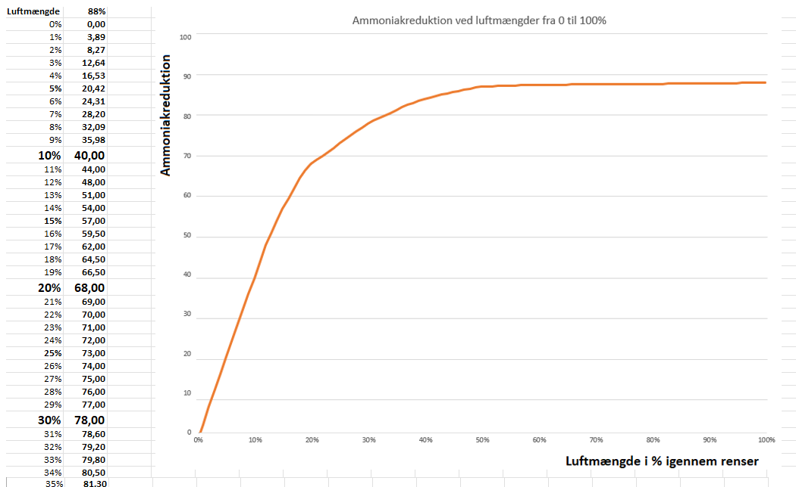
Tabel for effekt af luftrensning i farestald med fuldspaltegulv (kilde Skov A/S)

Vurdering
Ejendommen lever op til BAT kravene og reducerer derudover ammoniakfordampningen med 3 kg N.

B.10 Grænseoverskridende virkninger
Det er vurderet, at det udelukkende er produktionens emission af ammoniak der potentielt kan have en grænseoverskridende virkning. Det er dog vurderet at ammoniakemissionen har et niveau og en karakter, hvor hovedparten af emissionen vil påvirke lokalområdet og kun mindre del af emissionen vil bidrage til baggrundsbelastningen i omkringliggende lande. Det er derfor vurderet at produktionen ikke medfører grænseoverskridende virkninger hverken lokalt eller internationalt.

IE-husdyrbrug
Der er tale om et IE-husdyrbrug, da der er over 750 stipladser til søer på anlægget.

C.1 Foranstaltninger ved ophør
I forbindelse med ophør vil der blive truffet de nødvendige foranstaltninger med henblik på at overlevere anlægget i forsvarlig miljømæssig tilstand.
    - Den resterende husdyrgødning i kummer og tanke vil blive fjernet
    - Fodersiloer/foderrum tømmes og rengøres
    - Staldene vil blive rengjort og spildevandet kørt ud på dyrkede arealer i henhold til lovgivningen
    - Udtjent inventar og andet metal vil blive leveret til produkthandleren
    - Udtjent elektronisk udstyr vil blive leveret til genbrug
    - Andet affald vil blive afhændet efter miljølovens forskrifter
    - Olietanke tømmes
    - Døde dyr fjernes
    - Gylletankene vil blive fjernet, når de ikke længere er brugbare for denne eller anden bedrift

C.2 Anvendelse af BAT råvarer, energi, vand og management

Management

Medarbejdere
De ansatte deltager løbende i relevante kurser. Der bliver udarbejdet APV for arbejdspladsen, opsat førstehjælpskasser og øjenskylleudstyr, og der er konstant værnemidler i form af beskyttelsesbriller, handsker, åndedræts- samt høreværn til rådighed for medarbejderne.

Oplæring
Der er oplæringsprogrammer for ansatte i relation til relevant lovgivning, herunder miljøgodkendelsen, beredskabsplanen, vedligeholdelse af udstyr.

Beredskabsplan
Der er udarbejdet en beredskabsplan, hvori telefonnumrene til kontaktpersoner og offentlige kontaktinstanser i forbindelse med eventuelle uheld er nedskrevet. Beredskabsplanen indeholder forholdsregler i forbindelse med uheld med kemikalier, driftsmateriel, gylle, brand m.v., og er tilgængelig for alle på arbejdspladsen.

Dagligt tilsyn
Ansøger eller dennes ansatte tilser dyr og produktionsanlæg flere gange hver dag. Der udføres små reparationer når det er nødvendigt, Såfremt der er behov for det, bliver der tilkaldt service til driftsanlægget som udføres af kompetent personale.

Mark- gødningsplan
Der bliver hvert år udarbejdet gødningsregnskab af en planteavlskonsulent.

Sprøjtejournal
Der føres sprøjtejournal.

Gødningsbeholderne følger reglerne for kontrol min. hvert 10 år.

Renoveringsplan for driftsudstyr og staldbygninger
Stort set alle bygninger er af nyere dato ikke mindst holdt i god stand. Der forventes derfor ikke gennemgribende renovering i løbet af de næste 25 år.

Samlet BAT indenfor management
Det vurderes, at ejendommen anvender bedst tilgængelig teknik, indenfor følgende managementpunkter:
- Alle medarbejdere deltager løbende i relevante kurser.
- Der bliver udarbejdet en beredskabsplan som hænger tilgængelig for alle medarbejdere.
- Der foretages daglige tilsyn og løbende service og vedligehold på driftsanlæggene.
- Kvalitetskontrol
- Vurdering af tidshorisonten for større renovering af driftsinventar og driftsbygninger.
- Der bliver indført miljøledelse på ejendommen

Godt landmandskab
- Bedriftens medarbejdere uddannes løbende gennem kurser og efteruddannelse
- Medarbejdere er orienteret om, at ejendommen er miljøgodkendt, og hvilket ansvar der dermed følger.
- I bedriftens driftsregnskab registreres forbrug af indkøbt foder.
- Affald bortskaffes til genbrug.
- Der udarbejdes gødningsregnskab på bedriften.
- Rengøring i og omkring siloer og bygninger foretages jævnligt med henblik på at minimere risikoen for lugt, skadedyr samt mindske risikoen for at der opstår uhygiejniske forhold.
- Sætte særlig fokus på dyrevelfærd og fortsat gøre en ekstraordinær indsats over for infektioner, som kan overføres fra dyr til mennesker.
- Tage hensyn til grund- og overfladevand, når driften tilrettelægges.

Rengøring og desinficering
Der er på bedriften stor opmærksomhed på at renholde stalde og de omkringliggende arealer. En sideeffekt af godt indeklima er, at staldene lugter mindre end gennemsnittet, samt at ammoniakfordampningen ligeledes er lavere.

Overbrusning i svinestalde
Følger de lovmæssige krav om overbrusningsanlæg eller tilsvarende anordning til regulering af svins kropstemperatur.

Miljøledelsessystem
Der er i februar 2017 offentliggjort BAT konklusioner for husdyrbrug, hvilket medfører at alle IE-brug inden 21. februar 2021 skal have implementeret miljøledelse dog senest ved meddelelse af §16a miljøgodkendelse.

Miljøledelsen skal omfatte:
1) formulere en miljøpolitik med afsæt i husdyrbrugets miljøforhold,
2) fastsætte miljømål,
3) udarbejde handlingsplan for det eller de fastsatte miljømål,
4) minimum 1 gang årligt evaluere miljøarbejdet og om nødvendigt foretage justeringer af mål og handlingsplaner og
5) minimum 1 gang årligt gennemgå miljøledelsessystemet. Miljøledelse er allerede indført på husdyrbruget.

BAT energi
Energibesparende foranstaltninger

Belysning:
- Der anvendes energibesparende belysning.
- Lamper rengøres jævnligt
- Lyset er tændt i forbindelse med fodring og ophold i staldene. Fodring og ophold i staldene sker typisk i perioden 6-20 og i den periode kan lyset være tændt.

Det skal understreges, at tidspunkterne for lys er vejledende og der vil kunne være daglige og sæsonmæssige udsving i varigheden af tændt lys.

Korntørring:
Der opbevares korn på anlægget. Kornet kan tørres, men det tilstræbes at høste korn med et vandindhold på 15 % eller derunder, da kornet derved er lagersikkert og ikke kræver tørring.

Transport:
Køretøjer vedligeholdes og tomgangskørsel undgås. Ansøger har fokus på at minimere antal transporter, bl.a. ved at køre med fulde læs af grise.

Ventilation:
Der er undertryksventilation med vægventiler i alle stalde. Alt ventilation er med E/C styring. Der er separat styring i hver sektion som styrer varme/ventilation. Herved sikres de mest optimale forhold for grisene og samtidig sikres også, at der bruges mindst mulig energi. Desuden bliver udsugningsenhederne vasket for hvert hold nye grise. Derved reduceres vindmodstanden i aftrækskanalen og der spares store mængder energi.

Styring af ventilationen i staldene er med til at sikre et godt indeklima og samtidigt med til at reducere forbruget af energi til et absolut minimum.

BAT vand

Vandbesparende foranstaltninger

- Anlæggets drikkevandsinstallationer rengøres og efterses jævnligt med henblik på at undgå spild.
- Ansøger bestræber sig på at minimere forbruget af vaskevand.
- Vandforbruget minimeres ved at der bruges drikkenipler over fodertruget. Dermed opsamles det vand, der spildes og der anvendes kun præcist det drikkevand grisene tapper.
- For ikke at bruge mere vand end nødvendigt og samtidig få en effektiv rengøring, anvendes højtryksrenser og iblødsætning, når staldene rengøres.
- Stophaner på vandslanger.
- Der udføres regelmæssig kalibrering af drikkevandsanlægget for at undgå spild.

BAT – råvarer
Der er på bedriften stor opmærksomhed på at minimerer anvendelsen af råvarer i produktionen. Der laves således E-kontrol minimum en gang i kvartalet, for derigennem at kunne monitere fodereffektivitet og produktionseffektivitet.

Der er fokus på at minimere spild af foderstoffer og på at optimere og minimere indholdet af fosfor og protein i foderstoffer, dog altid med fokus på virksomhedens produktionsresultater og ikke mindst dyrenes velbefindende.

- Indkøb af foder sker på grundlag af foderplanlægning.
- Jævnlig regulering af fodertildeling.
- Der udarbejdes foderplaner, evt. i samarbejde med konsulent, og med anvendelse af nyeste viden indenfor svinefodring. Herved optimeres fodringen så unødigt forbrug af råvarer undgås.
- Godt management og sunde dyr.
- Foderanlæg justeres jævnligt, således at udfodret mængde svarer til dyregruppen og unødigt foderspild minimeres.
- Grisene fasefodres, dvs. at der fodres med forskellige foderblandinger afhængigt af dyrenes alder/levende vægt. Kravet til næringsstoffer er forskelligt, og ved at fasefodre indenfor normerne undgås en generel overforsyning med råprotein og fosfor, som ellers vil udskilles via husdyrgødningen og belaste miljøet.

Samlet BAT-vurdering
Samlet vurderes det at projektet lever op til BAT indenfor punkterne, ammoniak, miljøledelse, management, fodringsstrategi, vand, energi, spildevand, støj, støv, lugt, opbevaring af husdyrgødning, forarbejdning af husdyrgødning og udbringning af husdyrgødning, blandt andet baseret på punkterne i BREF-dokumentet og lovgivningskravene.

Risikoen ved MRSA eller antibiotikaresistens håndteres af generelle veterinærregler i fødevarestyrelsens regi.

I lovgivningen er der faste krav til BAT på ammoniakudledning, som sikrer at husdyrbrug vælger et staldsystem eller en teknologi blandt de bedste tilgængelige, for at begrænse ammoniakudledningen fra husdyrbruget.

De BAT-krav, der stilles til husdyrbrugene, bidrager til, at målet for fald i ammoniakemissionen i DK nås og at den sundhedspåvirkning ammoniak afstedkommer dermed imødegås. Når ammoniakudledningen begrænses, bidrager det også til en generel bedre beskyttelse af ammoniakfølsom natur, da baggrundsbelastninger hertil begrænses.

C.3 Ikke teknisk resume af væsentlige alternativer
For at reducere ammoniakemissionen mest muligt er følgende alternativer undersøgt:
- gylleforsuring

BAT niveauet er overholdt på husdyrbruget og men det er vurderet at øvrige alternativer medfører en væsentlig og ikke proportional belastning af bedriftens økonomiske produktionsresultat, og alternativerne er derfor fravalgt.

Miljøkonsekvensrapport
I relation til miljøkonsekvensrapportens krav til oplysninger jf. punkt B henviser til punkter B1-B10 i nærværende afsøgning, og den videre redegørelse i miljøkonsekvensrapporten tager udgangspunkt i ovennævnte oplysninger.

E.1-a Udformning, dimensioner mm.

Ejendommen består af følgende produktionsbygninger:

Materialevalg
 |  | Grund-plan ca.  m² | Byg-nings-højde ca.  m | Bygningsmaterialer/farver | Anvendelse
 | Løbestald | 970 | 7 | Elementer lyse, sort tag | Søer
 | Klimastald | 790 | 7 | Elementer lyse, sort tag | Smågrise
 | Farestald | 1750 | 10 | Elementer lyse, sort tag | Søer og smågrise
 | Drægtighedsstald | 1760 | 10 | Elementer lyse, sort tag | Søer
 | Ny faretald | 2020 | 10 | Elementer lyse, sort tag | Søer
 | Ny drægtighedsstald | 4000 | 11 | Elementer lyse, sort tag | Søer
 | Gylletank 1 | 884 | 7 | Elementer, grå overdækning | Gylle
 | Gylletank 2 | 1050 | 8 | Elementer, grå overdækning | Gylle
 | Gylletank 3 | 361 | 3 | Elementer | Gylle
 | Gylletank 4 | 390 | 3 | Elementer | Gylle

E.1-b Forventede indvirkning på miljøet
Husdyrbruget forventer ingen væsentligt skadende virkninger på miljøet som følge af produktionen på ejendommen. På ejendommen følger og overholder man generelt dansk lovgivning, men i særdeleshed vurderes at lovgivningen om anvendelsen af gødning herunder husdyrgødningsbekendtgørelsen og husdyrloven i alt sin væsentlighed sikrer miljøet mod utilsigtede virkninger af husdyrproduktionen. De beskrevne krav til dansk landbrug indenfor kvælstofkvoter, fosforregnskab, vurdering af mulige skader på sårbar natur, vurdering af påvirkning af naboer mm. vurderes at forebygge og begrænse den mulige skade som landbrugsproduktionen kan have på miljøet.

Husdyrbrugets forventede potentielle væsentlige indvirkningerne på miljøet vurderes at være:
- påvirkning af vandmiljø
- påvirkning af omkringliggende natur
- påvirkning af naboer

Vandmiljø
Projektet kan potentielt påvirke vandmiljøet, både grundvandsressourcen og ferske vande samt havmiljøet. Det er dog vurderet at de generelle virkemidler som virksomheden skal leve op til jf. anden lovgivning, modvirker de potentielle væsentlige påvirkninger af vandmiljøet. Herunder gælder erhvervets generelle krav til opsamling af overskudskvælstof gennem efterafgrøder, og skærpede krav til fosforoverskud fra bedrifterne.

Kumulation
Produktionen af fødevarer vil altid medføre en påvirkning af miljøet, men i Danmark er der skrappe kvotekrav til anvendelsen af kvælstof til planteavl, således at ikke alle planter tildeles den gødning de har brug for. Dette krav, sammen med ovenstående efterafgrøder mm. betyder at der, selv i kumulation med andre ejendommen, må forventes en minimal påvirkning af miljøet.

Natur
Påvirkning af den omkringliggende natur gennem deposition af ammoniak kan i visse tilfælde medføre en væsentlig påvirkning af naturen. Der er dog opstillet en række krav og kriterier for hvornår en påvirkning er væsentlig, og bedriften overholder disse krav til alle særligt sårbare naturkategorier i området. Det er derfor vurderet at produktionen ikke medfører en væsentlig påvirkning på naturen i området.

I relation til bilag IV dyre- og plantearter vurderes bekendtgørelsens afskæringskriterier i alt sin væsentlighed at reducere påvirkningen af sådanne arter til et absolut minimum, og at disse arter derfor ikke påvirkes negativt af produktionen.

Kumulation
Bedriftens påvirkning af særlig sårbar natur er vurderet i forhold til kumulation med øvrige bedrifter i nærområdet. I relation til særlig sårbar natur er der skærpede krav til bedriftens tilladte påvirkning af et særligt sårbart område, hvis der ligger andre bedrifter i nærheden af den sårbare natur.

Der er ikke andre ejendomme indenfor en afstand der medfører kumulationen.

Naboer/lugt
Alle husdyrproduktioner medfører en emission af lugt, støv, støv og lys. Disse emissioner spredes omkring bedriften afhængig af vind, højde på afkast, hastighed på luften i ventilator og temperatur. I relation til lugt vurderes denne spredning omkring ejendommen i husdyrgodkendelse.dk, hvor i forvejen fastsatte afskæringskriterier i forhold til enkeltliggende naboer, samlet bebyggelse og byzone/sommerhusområde skal overholdes.

Bedriften overholder disse afskæringskriterier og derfor vurderes bedriften ikke at påvirke miljøet væsentligt med hensyn til lugt.

Kumulation
I forhold til naboer gælder ligeledes et kumulationsprincip, hvor kravene skærpes såfremt der ligger andre produktioner med en ammoniakemission over 750 kg indenfor en afstand af 100 meter fra enkeltliggende naboer eller 300 meter fra samlet bebyggelse eller byzone.

I forhold til samlet bebyggelse ligger der en produktion indenfor disse afstande og derfor er kumulationen med andre husdyrbrug vurderet.

E.1-c Risiko for ulykker mm.

Risici og håndtering

1. Risici ved opbevaring og håndtering af gylle
- Gylleudslip ved tankbrud, overløb eller uheld ved pumpning kan forurene vandløb, søer og grundvand.
- Metan- og svovlbrinteudvikling i gylletanke udgør en eksplosions- og kvælningsfare, særligt ved utilstrækkelig ventilation.
- Fejl under udbringning af gylle kan føre til utilsigtet spredning til beskyttede naturområder eller vandløb.
2. Brandfare
- Elektriske installationer og varmekilder i staldbygninger kan forårsage brande, især i kombination med støv og organiske materialer.
- Brand i halm eller foder ved selvantændelse, dårlige opbevaringsforhold eller varmgang.
- Mangelfuld brandsikring, herunder manglende brandsektionering eller automatisk brandalarmering.
3. Håndtering af medicin og kemikalier
- Fejldosering af medicin kan skade dyrevelfærd eller føre til reststoffer i kød.
- Spild af desinfektionsmidler og rengøringskemikalier kan forurene jord og vand eller skade arbejdsmiljøet.
- Forkert opbevaring af kemikalier kan medføre forgiftningsfare for både mennesker og dyr.
4. Risiko for smitte og sygdomsudbrud
- Sygdomsudbrud som afrikansk svinepest eller salmonella kan have store økonomiske og dyrevelfærdsmæssige konsekvenser.
- Fejl i smitteforebyggelse (biosikkerhed) – fx ved uvedkommendes adgang eller dårlig rengøring – øger risikoen for infektioner.
5. Arbejdsmiljørelaterede risici
- Skader ved håndtering af dyr, især ved flytning af store svin, kan føre til alvorlige arbejdsulykker.
- Lange arbejdsdage, fysisk belastning og støj udgør en risiko for slid og stress hos ansatte.
- Ulykker med maskiner og udstyr (fx fodringsanlæg, ventilationssystemer, gyllepumper) er en væsentlig risikofaktor.
6. Bygningsmæssige forhold og tekniske fejl
- Nedstyrtning af tagkonstruktioner, særligt ved snebelastning eller mangelfuld vedligeholdelse.
- Ventilationssvigt kan føre til iltmangel og dødelighed blandt dyrene.
- Fejl på foder- og vandingsanlæg kan medføre mistrivsel eller dødelighed i besætningen.
7. Miljørisici ved ekstreme vejrforhold
- Skybrud og oversvømmelse kan føre til overfyldte gylletanke eller erosion omkring anlægget.
- Tørke og varmebølger kan medføre dårlig ventilation og varmebelastning hos grisene.

Skema med oversigt over konsekvens og risikominimering

Risikotype | Sandsynlighed | Konsekvens | Afværgeforanstaltninger
Gylleudslip | Moderat | Høj – forurening af jord og vand | Regelmæssig kontrol af gylletanke og sikker udbringning
Brand i staldbygning | Lav | Meget høj – dyretab og bygningsskader | Installering af brandalarmer og elektrisk eftersyn
Fejldosering af medicin | Moderat | Moderat – dyrevelfærd og fødevaresikkerhed | Uddannelse i korrekt medicinhåndtering og opbevaring
Sygdomsudbrud (fx afrikansk svinepest) | Lav | Meget høj – hele besætninger kan aflives | Høj biosikkerhed og adgangsrestriktioner
Skader ved håndtering af dyr | Høj | Moderat – arbejdsskader | Træning i sikker dyrehåndtering
Ventilationssvigt | Moderat | Høj – kvælning og dyredødelighed | Automatisk overvågning og nødventilation
Skybrud og oversvømmelse | Stigende | Moderat – risiko for gylleoverløb og erosion | Opmærksomhed omkring erosion, dræn og beredskab ved varsling

E.1-d Væsentlige alternativer
Husdyrbruget har i forbindelse med godkendelsen vurderet på alternativer indenfor ammoniakreduktion og lugtreduktion. Produktionen lever op til Miljøstyrelsens fastsatte afskæringskriterier for lugt og ammoniak, herunder det vejledende BAT niveau for ammoniak. Det er derfor vurderet at investering i yderligere emissionsreducerende teknologi som forsuring ikke vil være et proportionalt tiltag, og disse er derfor udeladt.

Der har ikke været overvejet alternative placeringer af de nye bygninger. Bygningerne er placeret mest hensigtsmæssigt i forhold til landskab og produktion og derfor er der ingen grund til at overveje alternative placeringer.

E.2 Ikke teknisk resume
I dette afsnit er der nævnt de væsentligste foranstaltninger for at begrænse det ansøgte projekts virkninger på miljøet. I alle de foregående afsnit, vil man kunne læse yderligere om de anvendte foranstaltninger og vurderingerne heraf.
- Ejendommen er beliggende i område med særlige landskabelige og kulturhistoriske interesser.
- En del af staldene er med delvis spaltegulv med henblik på at minimere ammoniakfordampningen fra staldanlægget.
- Der anvendes gyllekøling for at minimere ammoniakfordampningen fra staldene.
- Gyllebeholderne er overdækkede.
- Der anvendes biologisk luftrensning for at minimere ammoniakfordampningen.
- Der udarbejdes mark-/gødningsplan for ejendommens jordtilliggende, hvorved fosfor- og nitratudvaskning minimeres.
- Spildevandsledningerne, herunder tagvand, overfladevand og sanitært spildevand er adskilt fra hinanden efter gældende regler, for at undgå en forurening af overflade- og grundvand.
- Der foretages forskellige egenkontroller, for at bl.a. at følge produktionen, forbrug af fx foder, el og vand m.m.
- Der er udarbejdet en beredskabsplan for ejendommen.

E.3 Kompetente ekspert
Miljøkonsekvensrapporten er udarbejdet af Cand.scient Jakob Altenborg fra Miljø & Natur Landbrugsrådgivning.

F.1-a Husdyrbrugets placering
Der henvises til punkt B.4

F.1-b Fysiske karakteristika
Der henvises til punkt E.1-a

F.1-c Energibehov og forbrug
Der henvises til punkt B.8

F.1-d Reststoffer og emissioner
Der henvises til punkterne B.5 for ammoniak, B.6 for lugt, B.7 for Støj, rystelser og støv og B.8 for affald

F.2 Rimelige alternativer
Det er muligt at placere de nye bygninger på et antal forskellige andre placeringer i forhold til de eksisterende bygninger. Alle alternative er ikke attraktive og det er giver ikke den ønskede sammenhæng i produktionen. Alternativerne vurderes derfor ikke at være sammenlignelige med det ansøgte, og derfor er det vurderes at der ikke findes rimelige alternativer. Eneste alternativ er referencescenariet.

F.3 Referencescenarie
Referencescenariet i den ansøgte produktion vurderes at være den eksisterende produktion og eksisterende produktionsbygninger. En statisk tilstand er oftest ikke et udtryk for noget positivt, da der er ensbetydende med at hjulene er gået i stå. Dette er også tilfældet i landbruget. Det er derfor uundgåeligt, at landbruget hele tiden ændres i takt med omgivelserne.

I alle virksomheder er der løbende krav til at tilpasse og optimere driften efter markedsforholdene. Inden for landbrugserhvervet er det en realitet, at landmanden står over for faldende afregningspriser i forhold til inflationen samtidigt med, at omkostningerne stiger. Der skal således produceres et stadig stigende antal enheder for at overleve økonomisk. Derfor vil det være uundgåeligt, at produktionen løbende skal optimeres og udvides. Hvis produktionen ikke optimeres, smuldrer det økonomiske grundlag for virksomheden. Et konstant produktionsniveau er reelt en begyndende afvikling af produktionen med de personlige og samfundsmæssige konsekvenser det giver.

F.4
Generelt gælder for alle nedenstående forhold, at det vurderes at husdyrbrugets påvirkning hovedsageligt er begrænset til lokalområdet, dog undtagen klimagasser. Projektets direkte indvirkninger er beskrevet, og der vurderes ikke at være væsentlige sekundære eller langsigtede virkninger. Det er vurderet at de miljøbeskyttelsesmål der er vedtaget i Danmark og EU er implementeret i den gældende lovgivning for området, og at der i den kontekst ligeledes er foretaget vurderinger af effekten af de enkelte påvirkninger både lokalt og internationalt.

Befolkningen og menneskers sundhed
Der er ingen forventning om at husdyrbruget vil påvirke befolkningen eller menneskers sundhed. Husdyrbruget er placeret med god afstand til tættere befolkede områder og den potentielle påvirkning af sundheden vurderes at være begrænset til de nærmeste omgivelser omkring husdyrbruget. Ifølge Miljøstyrelsens vurdering af luftforureningens påvirkning af mennesker og miljø, er der ikke angivet en direkte effekt at luftforureningen fra husdyrbrug på menneskers sundhed.

Biodiversiteten
Biodiversiteten kan potentielt påvirkes af husdyrbrugets emission af ammoniak. Miljøstyrelsen har fastlagt en række faste definerede naturkategorier som er oplistet i punkt B.5. Her fremgår ligeledes naturkategoriernes sårbarhed for ammoniak. Det vurderes derfor at så længe sårbarhederne i forhold til ammoniak overholdes vil der ikke være en påvirkning af biodiversiteten fra husdyrbruget.

Jordarealer og jordbund
Husdyrbrugets produktion foregår i lukkede systemer (stalde) og der vil derfor ikke være en løbende påvirkning af jordbunden eller jordarealet. I forbindelse med anlægsfasen har der været en påvirkning helt lokalt, men denne påvirkning vurderes ikke at have en væsentlig påvirkning på miljøet.

Vand
Husdyrbrugets produktion foregår i lukkede systemer (stalde) og der vil derfor ikke være en påvirkning af vandressourcerne som følge af husdyrbrugets placering eller drift.

Luft og Klima
Luften påvirkes med udledning af ammoniak og lugt. Disse faktorer kan have en ikke uvæsentlig lokal påvirkning, men udover nærområdet (300 m radius) vurderes påvirkningerne at være af underordnet karakter.

I relation til emission af klimagasser har det ikke været muligt at finde empiriske data der gør det muligt direkte at kvantificere effekten af det enkelte husdyrbrug. Men ifølge Mette Hjort Mikkelsen et al kommer 20 % af udledningen af klimagasser til atmosfæren i Danmark fra husdyrproduktionen. Det er derfor en ikke uvæsentlig mængde klimagasser der udledes fra husdyrproduktionen.

Det har ikke været muligt at finde kilder, der gør det muligt at sammenligne emissionen af drivgasser fra dansk husdyrproduktion med husdyrproduktion i f.eks. Østersølandene. Denne sammenligning vurderes at være relevant i forhold til at den samlede produktion af fødevarer ikke kan forventes at falde i de kommende år, som følge af befolkningstilvæksten. Derfor, for at kunne vurdere effekten af en reduktion af klimagasser i dansk husdyrproduktion, vil det være nødvendigt at vurdere hvad evt. store krav til reduktion af klimagasser vil betyde af udflytning af husdyrproduktion til lande med mindre skrappe miljøkrav end de danske. Atmosfæren er ligeglad om klimagaserne kommer fra Danmark eller fra Polen.

Samlet vurderes husdyrbruget ikke at påvirke klimaet mere end et tilsvarende husdyrbrug i Danmark, og det vurderes at yderligere indgreb i forhold til klimaet, bør være gennem generel regulering.

Kulturarv og landskab
Husdyrproduktionen er beliggende i et område med landskabelige værdier og kulturarv. Den landskabelige påvirkning er vurderet i afsnit B.4. Men overordnet set har man i forbindelse med planlægningen af udvidelsen forsøgt at minimere påvirkningen af det omkring liggende landskab ved at samle bygningerne i en harmonisk samlet enhed. Det vurderes derfor at der ikke vil være en væsentlig påvirkning af disse forhold.

F.5-a Anlæggelse og tilstedeværelse af husdyrbruget
I forbindelse med udvidelsesfasen af husdyrbruget, må det forventes at der vil være en ikke uvæsentlig transport til og fra byggepladsen, og der vil være en påvirkning af området med støv og larm. Ligeledes vil der være et større ressourceforbrug i form af vand og el samt brændstof. Anlægsfasen vurderes dog at være relativt kort og påvirkning af lokalområdet derfor af forbigående karakter.

Tilstedeværelsen af husdyrbruget vil påvirke næromgivelserne med ammoniak, lugt, støj og støv. Disse forhold er behandlet under punkt B.5, B.6 og B.7. Samlet set vurderes tilstedeværelsen, ud fra objektive kriterier opstillet af Miljøstyrelsen i Husdyrgodkendelsesbekendtgørelsen, ikke at føre til en væsentlig påvirkning af området.

F.5-b Brugen af naturressourcer
Brugen af naturressourcer begrænser sig til vandforbrug til drikkevand. Der er indført miljøledelse på husdyrbruget og som en naturlig del heraf sker der en løbende monitering af vandforbruget. Vandressourcen er i øvrigt ikke begrænset i området. Det vurderes derfor at der ikke vil være en påvirkning af vandressourcen.

F.5-c Emission af forurenende stoffer
Emission af ammoniak og lugt vurderes at være den væsentligste kilde til påvirkning af miljøet fra husdyrbruget. Begge forhold er vurderet i afsnit B.5 og B.6 og nærværende miljøkonsekvensrapport giver ikke anledning til andre vurderinger og konklusioner.

Forhold som støj og vibrationer mm. er behandlet og vurderet i afsnit B.7 Nærværende miljøkonsekvensrapport giver ikke anledning til andre vurderinger og konklusioner.

Bortskaffelsen af og genanvendelsen af affald er behandlet i afsnit B.8 og nærværende miljøkonsekvensrapport giver ikke anledning til andre vurderinger og konklusioner

F.5-d Faren for sundhed, kulturarv og miljø
I henhold til afsnit E.1-c og afsnit F.4, vurderes faren for menneskers sundhed, kulturarv og miljøet som værende ikke væsentlig.

F.5-e Kumulation
Under punkt B.5 er kumulationen i relation til særlig sårbar natur i nærheden af husdyrbruget vurderet. Det forventes ikke at projektet medfører en påvirkning af de nærmeste særligt sårbare områder.

F.5-f Indvirkning på klimaet
Husdyrbrug påvirker atmosfæren med udledning af særligt klimagasserne metan og lattergas (Sven g. Sommer et al, 2007). I henhold til Mette Hjort Mikkelsen et al udgør drivhusgasserne fra husdyrbrug ca. 20 % af den samlede udledning af drivhusgasser fra Danmark. Det har ikke umiddelbart været muligt at finde empiriske tal der gør det muligt at kvantificere den specifikke udledning fra husdyrbruget. Det vurderes dog heller ikke som relevant idet vurderingen af effekten alligevel skal foretaget i kumulation med øvrige emissioner af drivhusgasser, herunder den samlede udledning i Danmark. I forhold til den samlede udledning af drivhusgasser i Danmark er den ansøgte produktion og dermed emission ubetydelig, og det vurderes derfor at det ansøgte projekt i sig selv ikke vil medføre en væsentlig påvirkning af miljøet i forhold til udledningen af klimagasser, men det kan ikke udelukkes at projektet i kumulation med den øvrige udledning af drivhusgasser i Danmark og resten af verden, kan medføre en negativ påvirkning af klimaet. Det vurderes dog ikke som en rimelig udfordring at løse denne problematik i en konkret miljøgodkendelse.

F.5-g Anvendte teknologier
Der anvendes delvist spaltegulv med fast gulv og overdækning af gyllebeholdere, gyllekøling og biologisk luftrensning.

F.6 Metoder eller beviser
Der er ikke identificeret væsentlige virkninger på miljøet og der er derfor ikke anvendt metoder eller beviser til at forudberegne virkningerne.

F.7 Påtænkte foranstaltninger
Der er ingen påtænkte foranstaltninger til at forebygge eller begrænse miljøpåvirkningerne, idet der ikke er identificeret væsentlige virkninger på miljøet som følge af den ansøgte husdyrproduktion.

F.8 Større ulykker og katastrofer
Der er udarbejdet en beredskabsplan i henhold til Rådets direktiv 2012/18/EU. I beredskabsplanen er de væsentligste risikofaktorer beskrevet og forholdsregler i tilfælde af uheld er beskrevet.

Den største risiko for større skade på miljøet vurderes at være brud på gylletank. I den forbindelse vil en større mængde gylle kunne forurene vandmiljøet. Risikoen for brud på gyllebeholder vurderes at være meget lille. Gyllebeholderne kontrolleres således hvert 10. år for holdbarhed og stand, og der foretages årlig inspektion af ejer der kan være med til at sikre at evt. brud bliver identificeret inden et egentligt kollaps af tanken.

F.9 Ikke teknisk resume
Miljøkonsekvensrapportens afsnit F har til formål at identificere forhold på husdyrbruget som kan medføre en væsentlig skadelig virkning på miljøet. I afsnittet er gennemgået effekten af:
- Ammoniak
- Lugt
- Klimagasser
- Støv
- Støj
- Menneskers sundhed
- Naturressourcer
- Vibrationer
- Affald

Der er ikke identificeret forhold på husdyrbruget som kan medføre en væsentlig virkning på miljøet.

F.10 Referenceliste
Miljøstyrelsens hjemmeside - Luftforureningens påvirkning af mennesker og miljø

Mette Hjorth Mikkelsen, Rikke Albrektsen, Ole-Kenneth Nielsen og Steen Gyldenkærne – debat indlæg i Altinget.dk: Forskere: Reduktion i drivhusgasser fra landbruget er "tæt knyttet til husdyr­produktion"

Sven G. Sommer et al. Aktuel videnskab 5, 2007: Drivhusgasser og husdyrproduktion

Appendix 1

Klimastald
5,3 x 1,96 = 10,38 – 0,6 m² (krybbe) = 9,788 x 16 stier x 2 sektioner = 314 m²
4,96 x 1,95 = 9,67 – 0,6 (krybbe) = 9,07 x 16 stier x 2 sektioner = 290 m²

Samlet areal = 604 m²

Løbestald
Polte
4,55 x 1,96 (-0,6 (krybbe) x 16 stier = 133 m²
4,5 x 1,96 (- 0,6 ) x 16 stier = 132 m²

Løbestald
1,85 x 0,65 x 94 pladser = 113 m²
*1,9 x 0,65 x 144 pladser = 178 m²
Sygestier = 34 m²
* Ændres til løsgående søer i ansøgt drift
20,4 m x 16 m = 326 m²
Heraf er 148 m² indsat som nyt areal

Farestald
Klima
4,95 x 1,96 (-0,5) x 16 stier = 147 m²
4,55 x 1,96 (-0,5) x 16 stier x 2 sektioner = 270 m²
Samlet = 417 m²
Fare
2,55 x 1,96 (-0,35) x 20 stier x 3 sektioner = 279 m² (Fuld)
2,65 x 1,56 x 20 stier x 8 sektioner = 662 m² (delvis)

Sygestald
13,25 x 2,9 = 38 m²

Drægtighedsstald
Løsgående søer drægtige
7,4 x 13 x 5 sektioner = 481 m²
7,3 x 13 x 7 sektioner = 664 m²
Samlet = 1145 m²
Løbe
1,75 x 0,6 x 60 pladser = 63
1,8 x 0,6 x 44 pladser = 48
Samlet = 111 m²

Ny farestald
2,7 x 1,7 x 400 stier = 1836 m²

Ny løbe/drægtighedsstald
2,92 m²/so x 1200 søer = 3504 m²

